D8P

**'ADVENTURERS  
BLEAGUES9**

ЧЁРНАЯ ДОРОГА

Караваны с трудом добираются до Парнаста через Чёрную Дорогу. Организованные атаки орков и  
других чудовищ, работающих вместе, сбивают с толку людей. Немногие знают, что виноват в этом  
необычайно умный холмовой великан по имени Злой Фруул. ВИДЯЩАЯ отправляет своего посла,  
Хсинга, чтобы он нанял вашу группу для сопровождения каравана с особым грузом,  
предназначенным для Святилища Секир в Парнасте, и выяснения того, кто за этим стоит.

*Двухчасовое приключение для персонажей 1-4уровня*

**CTJ STORM KING’S**

**IfiTHUNDER**

PAIGE LEITMAN & BEN HEISLER

*Дизайнеры приключения*

**Код приключения:** DDAL05-02

**Версия:** 1.0

**Development and Editing:** Claire Hoffman and Travis Woodall

**Organized Play:** Chris Lindsay

**D&D Adventurers League Wizards Team:** Adam Lee, Chris Lindsay, Mike Mearls, Matt Sernett

**D&D Adventurers League Administrators:** Robert Adducci, Bill Benham, Travis Woodall, Claire Hoffman, Greg Marks,

Alan Patrick

**Перевод:** Кирилл Кубер, Kitar

**Вёрстка и картинки:** Майя Эверетт

**Вычитка:** Майя Эверетт, Max Corpseater, J100porom J

Переведено при поддержке [клуба «Башня»](https://www.tower.su)

DUNGEONS & DRAGONS, D&D, Wizards of the Coast, Забытые королевства, амперсанд в виде дракона, *Книга игрока, Бестиарий, Руководство Мастера,* Лига Приключенцев D&D, D&D Encounters, D&D Expeditions, D&D Epics, остальные продукты Wizards of the Coast и соответствующие им логотипы являются торговыми марками Wizards of the Coast в США и других странах. Все персонажи являются собственностью Wizards of the Coast. Этот материал защищён законом об авторском праве Соединённых Штатов Америки. Любое воспроизведение или несанкциониро­ванное использование материала или художественных работ, содержащихся здесь, запрещено без письменного разрешения Wizards of the Coast.

© 2016 Wizards of the Coast LLC, PO Box 707, Renton, WA 98057-0707, USA. Manufactured by Hasbro SA, Rue Emile-Boechat 31, 2800 Delemont, CH. Represented by Hasbro Europe, 4 The Square,

Stockley Park, Uxbridge, Middlesex, UB11 1 ET, UK.

Оглавление

Вступление 2

Введение 2

Лига Приключенцев D&D 2

Подготовка приключения 2

Перед игрой 2

Изменение сложности приключения 3

Проведение приключения 3

Простой и образ жизни 4

Услуги заклинателей 4

Болезнь, смерть и восстановление персонажей 4

Предыстория приключения 5

Обзор приключения 5

Зацепки приключения 5

Часть 1. Где угодно, только не здесь 7

Часть 2. В пустыню 9

Столкновение А. Воры в ночи 9

Столкновение В. Чёрные всадники на

Чёрной Дороге (необязательно) 10

Столкновение С. Небесные замки и песчаные бури 11

Столкновение D. Пошлина 12

Столкновение D1. Оплата пошлины . . 13

Столкновение D2. Сражение с хобго­блинами 14

Столкновение D3. Заплатите или обойдите 14

Заключение. Добро пожаловать в Парнаст 16

Статуя доставлена 16

Статуя не доставлена 16

Прощание с Азамом 16

Сокровища 16

Вознаграждение 18

Опыт 18

Сокровища 18

Время простоя 19

Слава 19

Сезонные награды 19

Награда Мастера 19

Дополнение для Мастера: Сводка ПМ 20

Дополнение: Характеристики монстров/ПМ 21

Дополнение для Мастера: Схема приключе­ния 26

Дополнение для Мастера: Воры в ночи, карта 27

Дополнение для Мастера: Карта поста (вид сверху) 28

Дополнение для Мастера: Карта поста (вид сбоку) 29

Дополнение для Мастера: Карта засады медвежатников (вид сверху) 30

Дополнение для Мастера: Карта засады медвежатников (вид сбоку) 31

Раздаточный материал 1A: Свиток 32

Раздаточный материал 1B: Альянс Лордов 33

Раздаточный материал 1C: Орден Перчатки 34

Раздаточный материал 1D: Жентарим 35

Раздаточный материал 1E: Арфисты 36

Раздаточный материал 1F: Изумрудный Анклав 37

Раздаточный материал 1G: Карта от Лунно­го моря до Парнаста 38

Раздаточный материал 2: Статуя 39

Раздаточный материал 3: Знамя на посту 40

Раздаточный материал 4: Кровавая записка 41

Раздаточный материал 5: Наручи стрель­бы из лука 42

Раздаточный материал 6: Сюжетные награ­ды 43

Введение

Добро пожаловать в D&D-Экспедицию *«Чёрная Дорога»*, часть организованной системы игр в рамках Лиги Приключенцев D&D, сезона *Гром Штормового Короля*.

Это приключение предназначено для **трёх-семи персонажей 1-4 уровня** и оптимизировано для **пяти персонажей 3 уровня**. Персонажи вне этого диапазона уровней не могут принимать участия в этом приключении. Игроки с неподходящими персонажами могут создать новых персонажей первого уровня или же воспользоваться заранее сгенерированными.

Приключение начинается в пустыне Анорох в мире Забытых Королевств и заканчивается в городе Парнаст.

Лига Приключенцев D&D

Это официальное приключение для Лиги Приклю- ченцев D&D. Лига Приключенцев D&D — это офи­циальная организованная система игр DUNGEONS & DRAGONS. Игроки могут создавать персонажей и принимать участие в любых приключениях, объяв­ленных частью Лиги Приключенцев D&D. Во время приключений игроки записывают опыт, сокрови­ща и прочие награды своих персонажей и могут брать этих персонажей в любые приключения, продолжающие сюжет.

Игра в Лиге Приключенцев D&D разбита на сю­жетные сезоны. Когда игроки создают персонажей, они привязывают их к сюжетному сезону, опреде­ляющему, какие правила можно использовать для создания и развития персонажей. Можно играть своими персонажами и после окончания сюжет­ного сезона, во втором и последующих сезонах. Единственным ограничением по допуску к иг­рам является уровень персонажа. Игрок не может использовать персонажа в приключении Лиги При- ключенцев D&D, если его уровень не вписывается в заданный приключением диапазон.

Если вы проводите это приключение в клубе или на каком-нибудь конвенте, вам нужен номер DCI. Это ваш официальный игровой идентификатор от Wizards of the Coast. Если у вас нет своего номера, вы можете получить его прямо в клубе. Уточните подробности у организаторов.

Для получения подробностей о том, как играть, проводить игры в качестве Мастера и организовы­вать игры для Лиги Приключенцев D&D, посетите сайт Лиги Приключенцев D&D:

[www.dndadventurersleague.org](https://www.dndadventurersleague.org)

Подготовка приключения

Прежде чем проводить для игроков это приключе­ние, сделайте следующую подготовку:

* Убедитесь, что у вас есть самая свежая версия базовых правил D&D или Книга игрока.
* Прочтите приключение, отметив всё, на что следует обратить внимание при проведении игры, например, то, как вы будете изображать ПМ, или тактику, используемую в бою.
* Ознакомьтесь с характеристиками чудовищ в приложении.
* Подготовьте всё, что потребуется вам для про­ведения игры, такое как карточки для записей, ширма Мастера, миниатюры, поля сражений, и т.п.
* Если вы заранее знаете состав группы, можете сразу внести корректировки, указанные в тексте приключения.

Перед игрой

Попросите игроков предоставить вам необходи­мую информацию о персонажах. Сюда входит:

* Имя персонажа и его уровень
* Раса и класс персонажа
* Пассивная проверка Мудрости (Внимательность) — это самая часто используемая пассивная про­верка характеристики
* Все примечательные характеристики, определя­емые приключением (такие как предыстория, особенности, недостатки, и так далее)

Игроки, уровень персонажей которых не впи­сывается в установленные приключением рамки, **не могут участвовать в приключении с этими персонажами.** Игроки могут повторно проходить приключение, в которое они играли или которое проводили в качестве Мастера, но только другим персонажем.

Убедитесь, что у всех игроков есть официальный лист записей для их персонажей (если нет, возьми­те иху организаторов). Игрок заполнит название приключения, номер собрания, дату, а также ваше имя и номер DCI. Кроме того, игрок также запол­няет начальные значения опыта, золота, простоя, славы и количество постоянных магических пред­метов. Остальные значения и заметки он заполнит в конце собрания. Каждый игрок сам отвечает за ведение подробного листа записей.

Если у вас есть время, можете быстро просмот­реть листы персонажей, чтобы убедиться, что всё в порядке. Если увидите магические предметы, очень редкие предметы или необычные характери­стики, вы можете попросить игроков предоставить необходимое подтверждение правомерности. Если они не смогут предоставить доказательств, вы можете запретить использование данных предме­тов или попросить их использовать стандартный набор характеристик. Ссылайтесь на *Руководство игрока Лиги Приключенцев D&D*.

Если игроки хотят потратить дни простоя и сейчас у вас начало приключения или эпизода, они могут объявить своё занятие и потратить дни прямо сейчас, или могут дождаться конца приключения или эпизода.

Игроки должны выбрать до начала приключе­ния заклинания своих персонажей и прочие опции на день, если только в приключении не сказано обратное. Вы можете зачитать описание приклю­чения, чтобы у игроков были идеи о том, чему им предстоит противостоять.

Изменение сложности приключения

По тексту приключения вы можете найти врез­ки, помогающие скорректировать его для боль- шой/маленькой группы и персонажей боль- ше/меньше рекомендованного уровня. Практи­чески всегда это касается только боевых сцен.

Вы можете корректировать приключение и по другим причинам. Например, если вы играете с группой начинающих игроков, вы можете сделать приключение чуть легче; для опытных игроков приключение можно сделать чуть сложнее. Для вас созданы пять категорий силы отряда, на которые можно ориентироваться. Вы можете спокойно кор­ректировать приключение, если рекомендуемая сила отряда не совпадает с силой вашей группы.

**Это приключение оптимизировано для от­ряда из пятерых персонажей 3 уровня.** Для определения того, нужно ли корректировать при­ключение, сделайте следующее:

* Сложите уровни всех персонажей
* Разделите сумму на число персонажей
* Дробную часть 0,5 и выше округлите в большую сторону; дробную часть меньше 0,5 округлите в меньшую сторону

Так вы получите **средний уровень отряда (СУО).** Для определения **силы отряда** для этого приключения обратитесь к следующей таблице: **Определение силы отряда**

|  |  |
| --- | --- |
| **Состав отряда** | **Сила отряда** |
| 3-4 персонажа, СУО меньше | Очень слабый |
| 3-4 персонажа, СУО равен | Слабый |
| 3-4 персонажа, СУО превышает | Средний |
| 5 персонажей, СУО меньше | Слабый |
| 5 персонажей, СУО равен | Средний |
| 5 персонажей, СУО превышает | Сильный |
| 6-7 персонажей, СУО меньше | Средний |
| 6-7 персонажей, СУО равен | Сильный |
| 6-7 персонажей, СУО превышает | Очень сильный |

Сам по себе **средний уровень отряда** не даёт рекомендаций по корректировке приключения. Каждая врезка индивидуально указывает, следует ли что-то изменять в зависимости от силы отряда. Если для отряда вашей силы рекомендаций нет, можете не вносить никакие изменения.

Проведение приключения

Будучи Мастером на собрании, вы отвечаете за получение игроками удовольствия от игры. Вы контролируете повествование и оживляете слова с этих страниц. Результаты интересных игровых собраний могут пересказываться ещё долго по­сле окончания игры. Всегда следуйте золотому правилу Мастера:

**Всегда принимайте решения и суждения, усиливающие удовольствие от приключения.**

Для того, чтобы следовать этому золотому пра­вилу, помните следующее:

* Вы можете вносить изменения в приключение и принимать решения о том, как группа взаи­модействует с миром. Это особенно важно вне сражений, но вы можете также изменять при­ключение, если группа всё проходит слишком легко или испытывает трудности.
* Не делайте приключение слишком лёгким или слишком сложным. Непреодолимые трудности делают игру разочаровывающей, но и от отсут­ствия вызовов становится скучно. Оцените опыт игроков (не персонажей), попробуйте почувство­вать (или спросите напрямую), что им нравится в игре, и попробуйте дать каждому из них то, ра­ди чего они играют в D&D. Каждому дайте шанс проявить себя.
* Будьте внимательны к темпу игры, игровое со­брание должно протекать плавно. Избегайте задержек, потому что игра в такие моменты теряет движущую силу. Но в то же время убе­дитесь, что игра не закончится слишком рано; предоставьте игрокам полноценный опыт от игры. Попытайтесь предугадать, сколько будет длиться игра, и скорректируйте темп в нужную сторону.
* Текст для прочтения вслух — это всего лишь заготовка; вы можете менять этот текст так, как посчитаете нужным, особенно если это диалог.
* Выдавайте игрокам соответствующие подсказ­ки, чтобы они могли принимать осознанные решения. Подсказки и намёки помогут игрокам при решении головоломок, в бою и взаимодей­ствии, и никто не будет расстроен от того, что не понимает, что происходит. Это позволит «погрузиться» в приключение и даст игрокам «маленькие победы» — нахождение правильных решений.

Проще говоря, проведение игры — это не следо­вание тексту приключения до последней буквы; это стимуляция интереса в условиях умеренно сложного для игроков окружения. Подробная ин­формация об искусстве проведения игры есть в *Руководстве Мастера*.

**Услуги заклинателей**

**Простой и образ жизни**

В начале каждого игрового собрания игроки долж­ны объявить, будут ли они тратить часть своих дней простоя. Игрок записывает потраченные дни на листе записей. Игрокам во время простоя до­ступны следующие опции (подробности смотрите в базовых правилах D&D и Руководстве игрока Лиги Приключенцев D&D):

* Набор опыта
* Занятие ремеслом (исключение: несколько персонажей не могут сообща изготавливать один предмет)
* Работа по профессии
* Восстановление
* Услуги заклинателей (только в конце приключе­ния)
* Тренировки

Другие опции простоя могут быть доступны в самом приключении или могут открываться по ходу игры, включая действия, зависящие от вашей фракции.

Кроме того, каждый раз, когда персонаж тратит дни простоя, он также тратит стоимость своего образа жизни. Цены указаны за один день, так что если персонаж тратит 10 дней простоя, он тут же оплачивает своё проживание за десять дней. Некоторые виды деятельности облегчают траты на проживание, а другие, наоборот, увеличивают траты.

Услугизаклинателей

В любом поселении с размером как минимум ма­ленького городка можно найти услуги заклина­телей. Для доступа к этим услугам у персонажей должна быть возможность добраться до этого поселения. В качестве альтернативы, если отряд закончил приключение, можно посчитать, что они смогли вернуться в поселение, ближайшее к месту, в котором происходит приключение.

Обычно заклинатели предоставляют услуги лечения и восстановления, а также заклинания, добывающие информацию. Прочие доступные услуги могут определяться приключением. Число заклинаний, доступных для накладывания в каче­стве услуги, ограничено: максимум три раза в день, если не сказано иное.

|  |  |
| --- | --- |
| **Заклинание** | **Цена** |
| *Лечение ран* (1 уровень) | 10 зм |
| *Опознание* | 20 зм |
| *Малое восстановление* | 40 зм |
| *Молебен лечения* (2 уровень) | 40 зм |
| *Снятие проклятья* | 90 зм |
| *Разговор с мёртвыми* | 90 зм |
| *Предсказание* | 210 зм |
| *Высшее восстановление* | 450 зм |
| *Оживление* | 1250 зм |

**Предыстория послушника**

Персонаж с предысторией «послушник», обращаю­щийся за услугами заклинателей в храм своей веры, получает **одно заклинание в день** из таблицы «Услуги заклинателей» бесплатно. Единственное, что опла­чивается, — это базовая стоимость использованных материальных компонентов, если они есть.

Послушники могут воззвать к услугам заклинателей следующих богов в трёх городах:

* ***Парнаст (этап 1).*** Майликки
* ***Стэгвик (этап 2).*** Чонтиа
* ***Берегост (этап 3).*** Латандер, Вокин

Болезнь, смерть и восстановление персонажей

Иногда случаются неприятности, и персонажи тра­вятся, заболевают или умирают. По завершению собрания персонажи могут сильно измениться, и вот правила, описывающие, какие плохие вещи могут произойти с ними.

Болезни, яды и прочие ослабляющие эффекты

Персонаж, всё ещё находящийся под действием болезни, яда или аналогичного эффекта по оконча­нии приключения, может потратить дни простоя на восстановление, пока эффект не перестанет на него действовать (смотрите раздел «Восстановле­ние» в базовых правилах D&D). Если персонаж не избавился от эффекта между собраниями, следую­щее собрание он начинает всё ещё под действием негативного эффекта.

Смерть

У персонажа, умершего во время приключения, есть несколько вариантов в конце собрания (или при возвращении в цивилизованные места), ес­ли ни у кого в отряде нет доступа к заклинаниям *оживление*, *возрождение* или аналогичной магии. Персонаж, на которого накладывали заклинание *оживление*, получает штрафы, пока не окончатся все длительные отдыхи приключения. В качестве альтернативы каждый потраченный день про­стоя в дополнение к своим основным эффектам уменьшает штраф к броскам атаки, спасброскам и проверкам характеристик на 1.

***Создание нового персонажа 1 уровня.*** Если мёртвый персонаж не понравился или ни один из вариантов не подходит, игрок создаёт нового пер­сонажа. У нового персонажа не будет предметов и наград мёртвого персонажа.

***Мёртвый персонаж платит за воскрешение или заклинание оживление.*** Если тело персона­жа пригодно для восстановления (все жизненно важные органы на месте, и тело более-менее це­лое), а игрок хочет возвратить персонажа к жизни, отряд может вернуть тело в цивилизованные ме­ста и оплатить заклинание *оживление* из средств мёртвого персонажа. В такой ситуации заклинание *оживление* будет стоить 1250 зм.

***Отряд оплачивает персонажу оживление.*** То же самое, что предыдущий пункт, но часть суммы или всю её оплачивает отряд в конце собрания. Персонажи не обязаны тратить свои деньги на вос­крешение мёртвого члена отряда, это полностью добровольное дело.

***Помощь фракции.*** Если у персонажа уровень не превышает 4, то его тело можно вернуть в циви­лизованные места, а представитель его фракции организует для него заклинание *оживление*. Одна­ко персонаж, оживлённый таким способом, теряет опыт и все награды за прошедшее собрание (да­же те, что он успел получить на этом собрании перед смертью), и уже не может переиграть этот эпизод или приключение этим же персонажем. Когда персонаж достигнет 5 уровня, этот вариант перестанет быть доступным.

Предыстория приключения

Парнаст, маленький город в Горах Серого Пика, был местом, куда год назад внедрился Культ Дра­кона. После того, как группа хитрых приключенцев освободила город от хватки Культа Дракона, город охватила паранойя, и жители обратились друг про­тив друга, подозревая, что культ никуда не ушёл. В попытках стабилизировать регион Святилище Секир запустило слух, что они ищут новую статую богини Ангаррад, также известной как Триединая. Она одна из трёх божеств, коим покланяются в храме, и представляет собой Весну.

Этот слух дошел до ремесленника, который отправился в изгнание в пустыне Анорох. Через десять дней, после того, как слухи дошли до форпо­ста Вуэртиль в Анорохе, статуя появилась за одной из больших палаток.

Хозяин каравана Азам, агент Альянса Лордов, увидел в этом возможность получить благосклон­ность дворян. Он использовал свои связи и неожи­данно заинтересовал мастера шпионажа, извест­ную под именем ВИДЯЩАЯ; та поручила своему псевдодракону прибыть лично. Но псевдодракон Хсинг не только наблюдает за караваном, но также хочет нанять особенную группу приключенцев.

Обзор приключения

Приключение разделено на три части: вступление, разнообразные события на дороге и заключение. Обзор приключения приведён в в **Дополнении для Мастера: График приключения**.

***Часть 1: Где угодно, только не здесь.*** Персона­жи вступают в игру во время небольшой остановки каравана, под Вьертулом, в пустыне Анорох. Их собрали Хсинг и Азам, чтобы переправить статую в Парнаст.

***Часть 2: В пустыню.*** Персонажи атакуют го­блинов, встречают другие караваны и попадают в песчаную бурю, насланную облачным великаном с вершины крепости. Когда они покидают пустыню, они должны решить, сразиться ли с хобгоблинами, установившими плату за дорогу, заплатить пошли­ну или найти обходной путь. По пути они могут попасть в засаду, устроенную хорошо организован­ными и предупреждёнными медвежатниками.

***Заключение: Добро пожаловать в Парнаст.***

Последние несколько дней путешествие каравана через ветреные горы прошло без проишествий. Ко­гда персонажи прибывают, если статуя еще с ними, их с благодарностью приветствуют в Святилище Секир.

**Время приключения**

Приключение рассчитано на 2 часа игры. Используйте таблицу ниже, чтобы планировать время и не отставать от графика. На большом, публичном мероприятии вам нужно будет следить за временем.

* ***Часть 1.*** 15 минут
* ***Часть 2.*** 90-120 минут
* ***Часть 3.*** 5 минут

Зацепки приключения

Персонажи могут попасть сюда по множеству разных причин. Они могут направляться на По­бережье Меча от Лунного моря или просто стран­ствовать по диким местам мира в поисках при­ключений. Ниже приведены несколько вариантов, которые вы можете предложить своим игрокам. У них есть раздаточные материалы. Если количество раздаточных материалов кажется вам слишком большим, вы не обязаны использовать их и можете суммировать их так, как считаете нужным.

***Личное приглашение (нет фракции).*** Персона­жей могут пригласить лично с помощью тонкого свитка, запечатанного каплей воска с символом цапли. Свиток предлагает им работу в торговом форпосте Вуэртиль, что в пустыне Анорох. Письмо говорит, что если работа будет выполнена хорошо, будут новые предложения. Дайте игрокам **Разда-**

**точный материал 1A**.

***Альянс Лордов.*** Члены Альянса Лордов получа­ют записку от верного товарища в Альянсе. В ней указано, что ВИДЯЩАЯ и Хсинг работают с Альян­сом Лордов и что персонажи должны оказывать любую помощь, которая им понадобится. Далее записка предостерегает их, что племена гоблинов что-то задумали на западе пустыни Анорох. Дайте игрокам **Раздаточный материал 1B**.

***Орден Перчатки.*** На одном из последних круп­ных собраний Ордена Перчатки появились но­вости о том, что крупный караван паломников, идущий из Лунного моря в Глубоководье, был ата­кован гоблинами. Немногие выжившие паломники попросили помощи Ордена. Членам Ордена Перчат­ки нужно присоединится к каравану из Вуэртиля и преподать гоблинам урок, дабы убоялись они сим­вола Меча и Кулака. Дайте игрокам **Раздаточный материал 1C**.

***Жентарим.*** Персонажи Жентарима слышали на улице слухи, что гоблины установили пошлину на Чёрной Дороге (дороге, которая якобы принадле­жит Жентариму). Персонажам стоит присоединит­ся к каравану из Вуэртиля и показать гоблинам, что они неправы. Дайте игрокам **Раздаточный материал 1D**.

***Арфисты***. Персонажи Арфистов находят среди своих вещей записку в виде оригами журавлика, в которой есть инструкция: найти работу в Вуэртиле и следить за ситуацией, так как великаны и Альянс Лордов что-то затевают в регионе. Дайте игроку **Раздаточный материал 1E**.

***Изумрудный Анклав.*** К персонажам Изумруд­ного Анклава прибегает животное-курьер с сооб­щением, которое побуждает игроков отправиться в Вуэртиль, встретить Азама и Хсинга, доставить статую Ангаррад в Парнаст, а также проследить за гоблинами. Дайте игрокам **Раздаточный матери­ал 1F**.

Часть 1. Где угодно, только не здесь

Прочитайте или перефразируйте следующее после того, как персонажи присоединяются к каравану:

Ничто так не заставляет людей чувствовать себя маленьки­ми и ничтожными, как пустыня. Со всех сторон по земле раскиданы огромные дюны, и небо чувствуется больше, чем где-либо. Оазис Вуэртиль — яркая куча палаток в огромной пустыне Анорох.

Разными путями вам была назначена встреча с караван­щиком Азамом в огромной, оформленной в Калимшан- ском стиле палатке, выполняющей здесь роль таверны. Пара тифлингов, которых, похоже, не так смущает жар пустыни, осторожно наблюдают за вошедшими. Тусклый интерьер палатки позволяет отдохнуть от яркого палящего солнца, пустыни и ветра, хотя здесь так же жарко, как и везде. Нежные звуки струн наполняют воздух, а люди вокруг заняты едой, питьём и своими беседами.

Драконорождённый со ржавой чешуей приветствует вас и приглашает к своему столу, отделённому от других. За ним сидят ещё несколько приключенцев.

Дайте игрокам момент представить своих персона­жей по мере их прихода, прежде чем продолжить.

Драконорождённый приносит воду, а также финики, олив­ки и хлеб. Вскоре к вам присоединяется худой полуэльф с длинным, обвисшим лицом, тёмной кожей и волосами, по которым видно его происхождение из Рашеми. У него вну­шительные усы. Он одет в практичную пустынную одежду. Его самая яркая особенность — псевдодракон с золотой чешуёй, обвившийся вокруг его плеч. Псевдодракон пол­зает, моргает и нюхает воздух. Он дает человеку кивнуть, прежде чем дёрнуть крыльями и спокойно спуститься вниз.

«Хсинг, мой покровитель», — говорит мужчина, привыч­ным жестом показывая на дракона. «Мне очень приятно, что вы явились. У нас есть дело, которое стоит обсудить, и я надеюсь, что вы готовы к долгому пути. Я — Азам, и мы хотели бы, чтобы вы доставили статую в Парнаст».

**Отыгрыш Хсинга**

Хсинг живёт уже очень, очень долго. Он ищет облада­ющих проницательностью и прямотой, однако сам он рассеян и говорит расплывчатыми загадками. Хсинг довольно ленив и предпочитает лежать свернувшись на чьих-нибудь плечах. Хоть он и слеп, он смог развить слух и обоняние, которые помогают ему ориентировать­ся. Слепоту Хсинга вылечить невозможно, так как это подарок от самого Ио.

***Цитата:*** *«Хр-р-р-р-р-р-р...»*

**Отыгрыш Азама**

Азам месяцами путешествует по Чёрной Дороге и знает, как обеспечить безопасность каравана. Ему хорошо заплатили за работу с Хсингом (и хозяйкой дракона), но этого недостаточно для того, чтобы он отдал жизнь. Он будет стараться задавать вопросы и оценивать предложения Хсинга, пока не будет удовлетворен.

***Цитата:*** *«Вы сражались с орками раньше? Хорошо, хорошо. Вы, должно быть, сможете разобраться с гоблинами, которые, как я слышал, засели на дороге».*

Хсинг был отправлен проследить, чтобы и персо­нажи, и статуя прибыли в Парнаст. Он оплатил услуги Азама с условием, что тот наймёт персона­жей охранниками. Статуя нужна Парнасту, чтобы заменить другую, разрушенную Культом Дракона, в Святилище Секир.

Азам даёт персонажам **Раздаточный материал 1G** и нижеследующую информацию в процессе их найма. Хсинг, кажется, мирно похрапывает и ни­чего не говорит, даже если его прямо спрашивать. Персонажи с пассивной Проницательностью 14 и больше понимают, что слова полуэльфа правдивы:

* *«Многие караваны не смогли закончить путь, а истории о гоблинах на дороге звучат все чаще. Я надеюсь, вы сможете защитить нас от этого».*
* *«Кроме статуи, караван везет множество то­варов, также ценных для меня и для жителей Парнаста».*
* *«Я слышал, что в Парнаст приходит одна беда за другой. В частности, после Культа Дракона там началось что-то связанное с великанами, но я не знаю подробностей».*
* *«Статую для Святилища Секир сделали ремес­ленники из пустыни Анорох. Она немаленькая и нелёгкая. Я не знаю, волшебная ли она, но мне всё равно. Мне заплатили за безопасную перевозку, и это я и планирую сделать».*
* Персонажи должны перевезти статую эльфий­ской богини в Парнаст, что в десяти днях пу­тешествия по Чёрной Дороге от Вуэртиля, и защитить караван от атак в пути.
* Если персонажи захотят увидить статую, Азам бросит на Хсинга вопросительный взгляд, и маленький дракон царственно кивнет головой в знак согласия. Азам ведет персонажей в старый вагон, где крепкая на вид женщина-полуорк аккуратно обматывает статую парусиной перед путешествием. Дайте игрокам **Раздаточный материал 2**.
* Опасности на дороге могут включать: зыбучие пески, песчаные бури, сильную жару, кочевни­ков, диких существ, гоблинов, синих драконов всех размеров, а также случайных огненных или воздушных элементалей. В последнее время го­блины особенно досаждают, и даже Женты не

могут выгнать их всех.

* Чандра Стол, жрица в Парнасте, предложила всем, кто доставляет статую, заплатить 50 золо­тых по прибытию в Парнаст.
* Покровитель Хсинга может найти другую работу для персонажей в Парнасте, однако это не его проблема. Азам знает только то, что покрови­тель Хсинга очень таинственный и влиятель­ный.
* Азам предлагает персонажам купить снаряже­ние для выживание в пустыне, чтобы защитить­ся от жары. Конечно, тифлинги и другие персо­нажи, устойчивые к огню, вряд ли нуждаются в этом.
* Караван выдвигается через четыре часа. Азам очень хочет поскорее отправиться в дорогу.

У персонажей есть несколько часов, чтобы ку­пить в Вуэртиле нужные им предметы. Торговый пост Жентаримов продает всё, что есть в *Книге игрока*, но на 25% дороже для тех, кто не является членом Жентарима.

Персонажи, преуспевшие в проверке Интеллекта (Природа) со Сл 12, знают, что жара и песчаные бури могут быть очень опасными, и плохое снаря­жение может обречь на гибель весь караван. Кроме того, существа, носящие тяжёлую или металличе­скую броню, скорее всего, будут изнывать от жары. Существа с сопротивлением или иммунитетом к урону огнём не страдают от жары (но песок во время песчаной бури режет им глаза так же, как и всем!).

Пока персонажи разговаривают с Азамом, Хсинг, что для него нехарактерно, улетает. Персонажи этого не узнают, но он отчитывается ВИДЯЩЕЙ.

**Пустынндя одежда**

Перед тем, как покинуть оазис, персонажи могут попол­нить снаряжение. В дополнение к обычным предметам из *Книги игрока* сообщите персонажам, что для по­купки доступна пустынная одежда по цене 4 зм за комплект (двойная цена обычной одежды путеше­ственника). Члены Жентарима могут потратить только 2 зм.

Эта одежда состоит из нескольких слоев неплотной, лёгкой ткани, деревянно-тканной маски и небольшой канистры с жидкостью для защиты от палящего солнца.

Часть 2. В пустыню

Эта часть относится к путешествию по пустыне, прежде всего от событий А к С.

Прочитайте или перефразируйте следующее, после того, как персонажи завершили свои дела в Вуэртиле.

Путешествие по пустыне Анорох тянется медленно, в из­нуряющей жаре и под палящим солнцем. Нет ни облаков в небе, ни намёка на воду на земле. Азам любит начать двигаться задолго до рассвета, когда свет полной луны превращает дюны в горы бриллиантов. Рассвет похож на великолепный разлив розового и золотого цвета над горизонтом, но вскоре палящее солнце начинает давить на вас, как молот в кузнице. По небу иногда пролетают грифы, надеясь, что кто-то умер от жары.

Вот больше информации о путешествии, которую должны узнать персонажи:

* Всего в караване четыре фургона, каждый из ко­торых запряжён двумя верблюдами со скверным характером.
* В одном фургоне едет еда для каравана.
* В одном фургоне едет вода для каравана и пар­тия медицинских трав.
* В одном фургоне едет груз оружия.
* В одном фургоне едет статуя Ангаррад.
* Караван двигается и спит в две смены каждый день. Движение от рассвета до полудня, сон с полудня до позднего вечеро в тени, движение от позднего вечера и до ужина. Сон после ужина и до рассвета.

Столкновение А. Воры в ночи

Пусть персонажи распределят смены караула. В полночь группа гоблинов подкрадывается к ка­равану. Сравните пассивную Внимательность персонажей, которые не спят, с самым низким результатом проверки Ловкости (Скрытности) гоблинов. Персонажей, чья пассивная Вниматель­ность ниже, они застанут врасплох.

Общие черты

Сцена обладает следующими особенностями: ***Освещение.*** Над головой полная луна, отра­жающаяся в песках вокруг. Дюны погружены в бледный, тусклый свет.

***Местность.*** Рядом с дорогой песок более-менее стабилен. Когда персонажи отходят более чем на 20 футов от дороги, в крутые дюны или зыбучие пески, они входят в труднопроходимую местность.

***Караван.*** Можно проползти под фургонами каравана или перелезть их, потратив половину скорости передвижения. Существо, стоящее за ними, имеет укрытие на три четверти.

**Пфф... Это всего лишь несколько гоблинов!**

Это событие нужно для того, чтобы показать персо­нажам гоблинов в обычных условиях. Битва должна быть быстрой, и вы можете использовать театр разума вместо тактической карты.

* ***Если гоблины обнаружены:***

Погонщики и Азам улеглись немного поспать, а стражники встали на посты. Ночной воздух пустыни холоден и сух. Верблюжьи пауки, песчаные скорпионы, змеи и больше­ухие скачущие мыши выходят на ночную охоту и убивают друг друга. Они даже пытаются заползать в шатёр.

Вы замечаете движение и видите, как маленькие скрыт­ные фигуры гуманоидов подбираются к фургонам в ночи. Свет луны отражается в их оружии.

* ***Если гоблины не обнаружены:***

Погонщики и Азам улеглись немного поспать, а стражники встали на посты. Ночной воздух пустыни холоден и сух. Верблюжьи пауки, песчаные скорпионы, змеи и больше­ухие скачущие мыши выходят на ночную охоту и убивают друг друга. Они даже пытаются заползать в шатёр.

Ночная пустыня холодная и сухая. Вы слышите женский крик и звук клинка, рассекающего плоть. Маленькие во­роватые гуманоиды забрались в фургоны и убили одну из погонщиков. Вы видите кровь, стекающую с гоблинского кинжала, столь же тёмную, как ночное небо в свете луны. Над лагерем раздаётся сигнал тревоги.

Из песков пустыни выходит недисциплинирован­ная группа гоблинов-налётчиков. Эта группа со­стоит из пяти **гоблинов** и одного **босса гоблинов** верхом на **ворге**.

Гоблины бросаются к фургонам и пытаются забрать товары. Караванщики (**обыватели**) напа­дают на любых гоблинов, подошедших достаточно близко.

Эти гоблины были выгнаны из своих старых охотничьих земель более организованными гобли­нами Злого Фруула и отчаялись. Они сражаются насмерть, не думая о тактике, и пытаются украсть все, до чего дотянутся. После того, как две трети гоблинов и босс гоблинов будут убиты, остальные попытаются сбежать.

**Изменение сложности столкновения**

* **Очень слабая:** Уберите босса гоблинов и гоблина
* **Слабая:** Уберите гоблина
* **Сильная:** Добавьте босса гоблинов, гоблина и варга
* **Очень сильная:** Добавьте двух боссов гоблинов и двух варгов. Уберите гоблина.

Сокровища

У гоблинов есть суммарно одна золотая монета в более мелком эквиваленте. Сделайте два броска по таблице безделушек (*Книга игрока, с.* 160-161), чтобы персонажи нашли что-то не стоящее денег на телах гоблинов.

Кроме того, персонажи находят сумку посланца, полную предметов, похожих на изогнутые полосы из бледного, плохо пахнущего дерева. Успешная проверка Интеллекта (Природа) или Интеллекта (Медицина) со Сл 8 показывает, что это ногти с пальцев ног великанов; самый маленький из них — идеальный полумесяц шириной 10 дюймов (25 см). Персонаж, преуспевший в проверке Интеллекта (Магия) со Сл 10, знает, что это ценные ингредиен­ты для варки *зелий силы великана*, и что они стоят 100 зм, если знать, кому продавать.

Развитие событий

Любые гоблины, захваченные персонажами, рас­сказывают, что у гоблинов на западе есть новый вождь. Новый вождь умён и хорошо ими управляет. Этому вождю служат и медвежатники, и хобгобли­ны, и другие. Эти гоблины украли деревянный ящик (с «деревянными полосками») у гоблинов с запада, но не знают, что это за полоски и имеют ли они ценность.

Остаток ночи проходит спокойно. Если персона­жи успешно заметили нападение, то погонщики и Азам благодарны и утром ведут себя дружелюбно. Если персонажи не заметили гоблинов и погон- щица была убита, то они очень угрюмы с утра, пока хоронят тело погонщицы в пустыне. Один из персонажей должен занять её место в качестве погонщика.

Столкновение В. Чёрные всадники на Чёрной Дороге (необязательно)

Если ваше время ограничено двухчасовым сро­ком этого приключения, подумайте о том, чтобы пропустить это столкновение, чтобы вам хватило времени на остальное приключение. Если у вас есть больше двух часов, эта сцена может добавить в приключение интересный элемент отыгрыша.

Когда путешествие продолжится, прочитайте или перефразируйте следующее:

Несколькими днями позже вы видите, как на горизонте движется чёрное пятно. По мере приближения оно стано­вится всё больше и больше. Азам выглядит напряженным. «Другой караван — вероятно, Женты. Обычно я бы согла­сился встать лагерем с ними — вместе безопаснее. Что думаете?»

Наёмники Жентарима — гордые члены чёрной сети, и, хоть они не ищут драки, терпеть всякий вздор от персо­нажей не станут. Наёмников шестеро (**священник** Вокин и четыре **стража** разных видов), и их возглавляет Фазул Словис (**ветеран**). Персонажи должны решить, хотят ли они разбивать лагерь вместе с Жентами или нет.

**Отыгрыш Фдзулд Словиса**

Фазул, названный в честь старого лидера Жентарима, — человек лет тридцати. Он загорелый, с залысиной на светлых волосах и шрамом на лице от клинка. Он хорошо дисциплинирован, общителен и следит за людьми под своим началом. Он опасается непредсказу­емых приключенцев, но готов работать сообща, чтобы пережить эту ночь.

***Цитата:*** *«Давайте все успокоимся. Если вы не начнёте драку, драки не будет».*

Если персонажи решили присоединиться, они мо­гут сделать проверку Харизмы (Убеждение или Обман), чтобы узнать полезную информацию; про­верка делается с преимуществом, если персонажи предлагают поделиться едой или припасами. Чле­ны Жентарима делают эти проверки с преимуще­ством. Если у вас хватает времени, то для Фазула есть замечательная возможность спросить персо­нажей, что происходит вокруг Лунного моря, где могли иметь место их предыдущие приключения.

Фазул Словис знает следующее:

* ***Сл 8.*** Гоблины вверх и вниз по Чёрной Дороге создавали проблемы последние несколько меся­цев. Обычно Женты их подкупают или обращают друг против друга, но теперь на них не действу­ет ни один из этих методов. А выдворить их не получается, потому что всегда находятся ещё гоблины.
* ***Сл 10.*** Там был таможенный пост, поставлен­ный в паре дней путешествия отсюда, на краю пустыни Анорох. Он заполнен хобгоблинами, хо­рошо вооружёнными и бронированными. Вкупе с оборонительной позицией сражение с ними может стать слишком тяжелым. Торговцы в группе Фазула предпочли заплатить пошлину в 15 зм. Азам косится на Фазула, словно не может поверить в это.
* ***Сл 13.*** Есть банда медвежатников, гоблинов и гноллов, создающая проблемы от Чёрной Дороги и до Серых Вершин. Если караван собирается пойти этим путем в Парнаст и за его пределы, Фазул советует место для стоянки. Он говорит, что банда хорошо организована и использует хитрые ловушки.

Столкновение С. Небесные замки и песчаные бури

На одной из дневных остановок вы замечаете, что гнету­щая жара слегка отступила. Лёгкий ветерок взъерошивает шерсть верблюдов и одежды возниц. Это облегчение в ещё горячем воздухе. Кто-то указывает на юг, и вы видите облако на горизонте. Вы не видели облаков несколько дней. Кажется, оно движется к вам, и быстро!

Когда вы всматриваетесь, вы видите над облаком неровные формы, которые быстро превращаются в зда­ния и башни. Флаги колышутся на ветру. И облако — не единственное, что быстро летит на вас: за облаком летит огромная волна поднятого в пустыне песка и пыли.

Вы оказываетесь в темной тени на несколько минут, по­ка летящий замок проходит над вами. Вы слышите звуки рога наверху и замок слегка поворачивает на северо- восток и тяжело забирает в сторону Серых Вершин. В это время стена клубящихся облаков продолжает поднимать­ся и у вас остаются считанные минуты, чтобы защитить себя и караван от надвигающейся песчаной бури до того, как она поглотит вас!

Облачный замок двигается на 360 футов (110 м) за ход, или примерно 40 миль (64 км) в час. Высота его полёта — около тысячи футов (300 м). Если персонаж взлетает, чтобы попытаться приблизиться к нему, волна ветра вокруг замка отбрасывает его в сторону. Персонажи не могут попасть в замок.

Если персонажи хотят направить свои навыки на облачный замок, они могут сделать это следую­щим образом:

* ***Интеллект (Магия)***

***Сл 10.*** Вы когда-то читали о таком редком фе­номене, известном как «облачный дворец». Это творение облачных великанов. В облачных двор­цах размещают роскошные замки и сады, запол­ненные волшебными фруктами и серебряными фонтанами.

***Сл 13.*** Предположительно всё держится на вол­шебной руне, начертание которой занимает год.

* ***Интеллект (История)***

***Сл 10.*** Легенды говорят, что первый облачный дворец был построен богом Стронмаусом, но отец облачных великанов, Никиас, выиграл дворец в пари.

***Сл 13.*** Среди дварфов ходят слухи, что замок об­лачных великанов разбился в 200 милях на юг от Мулмастера до возвышения людей. Другие слухи среди пустынных племён говорят, что разбитый облачный дворец затерялся в пустыне.

***Сл 15.*** Есть даже слух, что в прошлом году об­лачный дворец был замечен где-то на западе от пустыни, в Серых Вершинах, и что в этом замешан Культ Дракона.

* ***Мудрость (Выживание)***

***Сл 10.*** Этот шторм, похоже, вызван летящим облачным замком, но в замке наверху либо не знают об этом, либо не заботятся о проблемах маленького народца внизу (или и то, и другое!).

***Сл 13.*** Вы должны что-то сделать, чтобы защи­тить себя и вагоны. С таким ветром пески разорвут всё на части! (Персонажи, преуспевшие в этой проверке, подстёгнуты к действиям и получают преимущество на первую проверку при спасении фургонов).

У персонажей есть ход на то, чтобы защитить себя, товары, погонщиков или верблюдов до того, как шторм ударит. Погонщики удивлённо глядят на дворец облачных великанов и теряют возмож­ность действовать. Азам удивлён, но не настолько, чтобы потерять возможность действовать. Он действует сам и спасает двух верблюдов.

Дайте персонажам относительную свободу вы­бора того, что спасать: один из фургонов, двух верблюдов или погонщика — до того, как буря уда­рит (если вы считаете, что необходима проверка навыков, используйте Сл 13). Персонажи также могут использовать магию, если это необходимо, и это может позволить избежать бросков или за­щитить несколько вещей разом. Поощряйте умные решения вместо подхода «брось или умри». Есть 10 вещей, которые можно сохранить:

* Фургон 1 (еда)
* Фургон 2 (вода и лекарства)
* Фургон 3 (оружие)
* Фургон 4 (статуя Ангаррад)
* Три пары верблюдов, каждая из которых тянет фургон (всего восемь, но Азам спасает двух)
* Погонщик каждого из фургонов (три, исключая Азама, который может спасти себя. Может быть меньше трёх, если одна из погонщиков умерла ранее в столкновении с гоблинами)

Вот некоторые из вещей, которые могут сделать персонажи, чтобы спасти фургоны, верблюдов или погонщиков. Пусть ваши игроки творчески используют навыки, магию или инструменты. Поощряйте их отыгрыш:

* Используйте проверку Силы (Атлетика), чтобы поднять статую из вагона и сдвинуть её так, чтобы её не занесло песком и она не потерялась.
* Используйте проверку Интеллекта (Магия), чтобы понять, что замок показывает, что луч­ший способ уклониться от шторма — направить фургон на юго-запад, чтобы он смог выдержать ветер.
* Используйте проверку Интеллекта (История), чтобы вспомнить отчёты некоторых из первых исследователей пустыни Анорох. Они выбрасы­вали припасы на землю и накрывали их фурго­ном, заваленным набок.
* Используйте проверку Мудрости (Уход за живот­ными), чтобы направлять верблюдов так, чтобы они не тонули в песке.
* Используйте проверку Мудрости (Медицина), чтобы понять, что пропитанный водой плащ на мордах верблюдов позволит им пережить бурю.
* Используйте проверку Мудрости (Выживание), чтобы найти пересохшую реку для укрытия вас и погонщика.
* Используйте проверку Харизмы (Запугивание), чтобы заставить одного из погонщиков укрыть­ся.
* Используйте заклинание *дружба с животными*, чтобы спасти верблюдов.
* Используйте заклинание *очарование личности* или *приказ*, чтобы заставить погонщика укрыть­ся.
* Используйте заклинание *сотворение воды*, что­бы сделать мокрую тряпку для спасения верблю­да или погонщика от удушья.

У персонажей не хватит времени, чтобы спасти всех до того, как шторм ударит. Как только пер­сонажи решили, что будут делать, прочитайте следующее, предварительно поправив (например, если персонажи защитили все вагоны, не читайте часть про них):

Иссушающий воздух и жгучий песок налетает на караван. Песок свистит в воздухе, обрывая обнажённую кожу и раздирая швы и рукава вашей одежды.

Где-то в ослепляющем шторме вы слышите крик челове­ка и ужасающий крик умирающего верблюда. Где-то в аду летающего песка вы слышите звук рвущейся на фургонах парусины под натиском шторма. Ветер воет всё громче и громче, и вот остается единственный звук — звук бури, которая вот-вот вас накроет!

В центре песчаной бури персонажи должны прой­ти спасбросок Телосложения со Сл 13. Персонажи, одетые в пустынную одежду, совершают этот бро­сок с преимуществом, а одетые в тяжёлую броню — с помехой. Персонажи, провалившие спасбросок, получают один уровень истощения.

Кроме того, песчаная буря наносит дробящий урон 7 (2к6) всему и всем, кто не защищен от бури. Этого урона недостаточно, чтобы убить верблюда, но этого хватает, чтобы он взбесился от боли и страха и убежал в пустыню.

Прочитайте следующее:

Вы чувствуете, что буря вот-вот выдернет вас из песка и унесёт, но тут погода стихает. Песок падает с небес, и солнечный свет снова освещает всё вокруг. Однако теперь всё выглядит по-другому: дюны и холмы песка полностью поменялись. Всего за несколько минут ужасающая сила пролетавшего дворца великанов поменяла ландшафт пустыни.

К этому моменту всё, что не смогли спасти пер­сонажи, унесло ветрами, погребено песками в неизвестном месте или разорвано ветрами. Азам и два его верблюда выжили. Он горюет по своим друзьям, но недолго, потому что знает, что сможет выжить, только продолжая путь. Если персонажи хотят совершить продолжительный отдых, Азам предупреждает, что судьба против них, и они мо­гут попасть в засаду, пока отдыхают. Лучше будет передохнуть в Серых Вершинах. Если персонажи настаивают, он соглашается.

Обычно требуется два верблюда, чтобы тащить фургон, но караван может двигаться с одним вер­блюдом на фургон, хоть и медленно. Персонажи должны посмотреть, что осталось, и продолжить двигаться. Если персонажи решили не спасать статую, это полностью их право.

**Ой-ой, мало игроков?**

Если у вас только три персонажа, вы можете дать им спасти больше целей, как если бы за столом было семь персонажей, или вы можете соединить несколько целей в одну. Хорошая новость в том, что чем меньше персонажей, тем больше им заплатят за доставку товара, так что этим достигается баланс.

Столкновение D. Пошлина

Азам не хочет делать продолжительный отдых в этот момент, но сдаётся, если персонажи настаива­ют. Он знает, что Парнаст всего лишь в двух днях пути и лучше отдохнуть после того, как караван выберется из пустыни. Это значит, что персонажи с одним уровнем истощения от песчаной бури со­храняют этот уровень истощения. С учётом потерь пустыня становится всё опаснее; то, что осталось от каравана, слишком уязвимо, и стоит выбраться из пустыни как можно быстрее.

Общие черты

Пост имеет следующие особенности:

***Высота.*** Пост имеет 15 футов в высоту, 30 фу­тов в ширину и естественные препятствия в виде гор с каждой стороны. Стена предоставляет суще­ствам наверху половину укрытия (бонус +2 к КД и спасброскам Ловкости).

***Конструкция.*** Пост имеет наспех сделанную, шаткую конструкцию, дающую, однако, лёгкую защиту. Каждый 5-футовый участок стены имеет КД 16, 30 хитов и иммунитет к психическому урону и урону ядом.

***Ворота.*** Ворота имеют более слабую конструк­цию, чем остальная стена, и были повреждены бурей. Каждый 5-футовый участок ворот имеет КД 13, 10 хитов и иммунитет к психическому урону и урону ядом.

***Чучела хобгоблинов.*** В бою становится оче­видно, что многие из хобгоблинов просто не двигаются. Успешная проверка Мудрости (Вни­мательность) со Сл 10 позволяет заметить, что из доспехов сыплется песок и торчат палки. Лю­бой персонаж может без проверки понять, что они ненастоящие, приблизившись на 15 футов к одному из них.

Пост

После того, как персонажи собрали все припасы, которые смогли, через час путешествия они встре­чают следующее:

Все дни путешествия вы видели, как горы приближаются к вам, но сегодня вы наконец добрались до более щадящей местности. Вы видите деревья в горах и облака над ними. По мере приближения к горам вы видите, как предгорья образуют пустынные бесплодные земли, а Чёрная Дорога крутится вокруг них.

Спустя часы пути по горам Чёрная Дорога спускается в крутой каньон. Впереди дорогу перекрывает грубая каменная стена с железными воротами. Несколько широ­коплечих, грубых, бронированных гуманоидов двигаются вперёд-назад по стене. С этой фортификацией они вла­деют дорогой и проходом на запад. Вы видите, что над зубцами реет выцветшее, рваное знамя с хищным чере­пом какого-то отвратительного клыкастого существа.

Вы, конечно, можете рискнуть и развернуть потре­панный и ослабленный караван обратно в пустыню и попытаться найти другой маршрут...

Знамя изображено в **Раздаточном материале 3**. Азам удивлён тем, что кто-то посмел заблокиро­вать Чёрную Дорогу — несомненно, Жентарим не потерпит этих существ. (Даже если караван столк­нулся с Жентаримом и услышал слухи, едва ли Азам считал, что это правда!). Он не может запла­тить пошлину — у него нет золота, и он надеялся продать товар в Парнасте. Азам также не хочет возвращаться в пустыню.

Здесь придётся выбирать из двух зол, и опасно выглядеть уязвимыми.

Персонажи, желающие разведать местность у по­ста, могут это сделать; хобгоблины на стене стре­ляют по персонажам, только если те атакуют (или пытаются обойти стену). Персонажи, преуспевшие в проверке Мудрости (Внимательность) со Сл 13, отмечают, что на посту, возможно, дюжина хорошо бронированных хобгоблинов, и хоть конструкция не кажется надёжной, она даёт хорошую защиту. Успешная проверка Мудрости (Внимательность) со Сл 15 говорит о другом: многие из хобгобли­нов на стене не двигаются. Они или необычайно дисциплинированные, или не настоящие.

В зависимости от того, как персонажи хотят справиться с этой задачей, перейдите к Столкнове­нию D1, чтобы заплатить пошлину, Столкновению D2, чтобы сразиться с хобгоблинами, или Столк­новению D3, чтобы обойти пост. См. **Дополнение для Мастера: Схема приключения**.

Даже если персонажи согласятся оплатить по­шлину, хобгоблины отправляют весточку аван­гарду Злого Фруула, и медвежатники-налётчики нападают на караван (столкновение D3).

Столкновение D1. Оплата пошлины

Когда караван персонажей доберется до Поста, прочитайте следующее:

Когда вы приближаетесь к перекрывшей каньон стене, вы видите, что песчаная буря, накрывшая вас, не пощадила и эту область. Разорванные знамена свисают с шестов, многие из которых повалены, и часть укреплений сорвало со стены. Дюжина бронированных хобгоблинов стоит, не двигаясь, вдоль стены, когда караван подъезжает к ней. В стороне вы видите, как стервятники пируют несчастным, не пережившим песчаную бурю.

Когда вы проезжаете в 60 футах от стены, низкорослый, широкоплечий гуманоид поднимается на краю стену над зубцом. У него тёмно-оранжевая кожа, злобные желтые глаза и грубый вид; это определенно хобгоблин.

«Вы проходите через владения Злого Фруула и должны заплатить за проезд!» — кричит он вам. — «Только золото или кровь откроют ворота!»

Если персонажи поговорят с хобгоблином, вот что им скажут:

* Пост здесь уже несколько десятков дней.
* Они работают на «Злого Фруула». Это умный, жестокий и исключительно сильный холмовой великан.
* Флаг над постом — это знамя Злого Фруула.
* Плата составляет 15 зм или двух верблюдов (одного верблюда, если в группе осталось только два).

Если для этого столкновения используется карта с миниатюрами, Мастеру настоятельно реко­мендуется поставить миниатюры для соломенных хобгоблинов.

**Капитан хобгоблинов** носит *наручи стрельбы из лука* и наносит дополнительно 2 единицы урона дальнобойными атаками. Капитан хобгоблинов ведет себя яростно и дерзко, но песчаная буря унесла жизни большинства его солдат, и осталось всего три **хобгоблина** на охране заставы, пока не прибудут подкрепления. Капитан приказал своим войскам наспех сделать из оставшихся доспехов семь **соломенных хобгоблинов**, чтобы пост вы­глядел полностью защищенным. Капитан очень жаден и, несмотря на неравенство сил, позволит каравану пройти только за 15 зм или двух верблю­дов (или одного, если их осталось только два).

Если персонажи согласны заплатить пошлину, хобгоблины спускаются к воротам, чтобы принять плату, перед тем, как открыть их. Если персонажи платят пошлину, прочитайте следующее и перей­дите к Столкновению D3. Помните, что требуется по крайней мере один верблюд, чтобы вытащить фургон.

Хобгоблин насмехается над вами оттого, что заставил вас заплатить, и снова взбирается на укрепления. Вскоре после этого ворота поднимаются, открывая проход. Вда­леке вы видите зелень, кажется, обещающую конец этого мучительного путешествия по пустыне.

Если персонажи не согласны, он позволяет им повернуть назад без проблем, но издевается и говорит, что Злой Фруул в любом случае получит свою плату. Перейдите к Столкновению D3, так как часть орды Злого Фруула следует за караваном и собирается устроить засаду.

Столкновение D2. Сражение с ховгоблиндми

Если дело доходит до драки, хобгоблины дают волю своей жажде крови и рвутся через ворота. Они сражаются до смерти и наслаждаются славной битвой после длительного застоя в обороне.

Сокровища

Если персонажи побеждают хобгоблинов, они нахо­дят на гоблинском посту 49 зм мелкими монетами. Они также находят небольшое гнездо, без птиц, но с инструментами писаря. Пепел от предыдущих сообщений находится в небольшой незажженной жаровне в комнате. Там также находится окровав­ленный набор кольчужных доспехов с выжженным на них символом кулака и меча Ордена Перчатки (это обычные доспехи стоимостью 30 зм). Так же они находят пару *наручей стрельбы из лука* и за­тейливо вырезанный короткий лук работы лесных эльфов (это обычный лук стоимостью 25 зм) — призовой трофей одного из капитанов (заметьте, что персонажи не могут сражаться одновременно с хобгоблинами на заставе и с медвежатниками, так что *наручи стрельбы из лука* и другие сокровища они находят только один раз).

Развитие событий

Если персонажи победили хобгоблинов, они могут отдохнуть на посту и двинуться в путь. Продолжай­те приключение.

**Изменение сложности столкновения**

* Очень слабая: уберите капитана хобгоблинов и двух хобгоблинов. Добавьте трёх гоблинов.
* Слабая: уберите хобгоблина, добавьте гоблина.
* Сильная: добавьте двух хобгоблинов.
* Очень сильная: добавьте капитана хобгоблинов, уберите хобгоблина.

Столкновение D3. Заплатите или обойдите

Если персонажи предпочтут поискать обходной путь, они могут это сделать. Успешная проверка Мудрости (Выживание) со Сл 14 поможет персо­нажам через пару часов найти извилистую тропу, ведущую на другую сторону каньона.

Если персонажи не смогли пройти проверку, их фургон застревает в песках, и они вынуждены провести ещё одну ночь на дороге. Если персонажи не спасли вагон с водой или не могут создать воду магией, в караване заканчивается вода. Персонажи должны преуспеть в спасброске Телосложения со Сл 12 или получить уровень истощения. Персо­нажи, одетые в тяжёлую броню, совершают этот спасбросок с помехой, а персонажи, одетые в пу­стынную одежду или имеющие сопротивление к огню - с преимуществом. Если у них совсем кончи­лась вода, то они продолжают путь с нормальной скоростью, так как верблюды могут идти и без воды, но выжившие погонщики страдают от обез­воживания.

Если персонажи заплатили за проход, они про­ходят пост без проблем, но хобгоблины посылают скрытную женщину-**гоблина**, чтобы она следо­вала за вагоном и организовала засаду. Во время пути персонажи с пассивной Внимательностью 14 или выше замечают блеск с вершины одного из ближайших утёсов.

Блеск исходит от грубой подзорной трубы (не имеющей никакой ценности для приключенцев, кроме как в качестве безделушки) гоблинской разведчицы, которая лежит на вершине утеса и наблюдает за теми, кто не заплатил дань на заста­ве, или следует за караванами, которые заплатили дань, чтобы спланировать засаду на них. Разведчи­ца сбегает, если её заметят, и прячется в каньоне.

Если персонажи преследуют гоблина, то нужно подняться по утёсу на 65 футов вверх по стене каньона, преуспев в проверке Силы (Атлетика) со Сл 15, чтобы добраться до позиции гоблина. Для большинства персонажей подъём по склону займёт два полных раунда, чего гоблину хватит с лихвой для смены позиции.

Прочитайте или перефразируйте следующее, если разведчица убегает:

Голые утёсы бесплодных земель заканчиваются, и вас приветствует ощущение влаги в воздухе и вид зелени вокруг. Впервые за несколько дней вы видите над головой какую-то другую птицу, кроме стервятника!

Эта птица — **кровавый ястреб**, несущий сообще­ние от хобгоблинов, которым заплатили в Столк­новении D1. Ястреб летит на высоте 50 футов над персонажами. Успешная проверка Интеллекта (Природа) со Сл 10 даёт понять, что это кровавый ястреб, существо, часто приручаемое для нападе­ния или отправки сообщений. Успешная проверка Мудрости (Внимательность) со Сл 13 раскрывает, что у ястреба действительно есть привязанное к лапке сообщение. Если персонажи пытаются сбить ястреба, они могут попытаться, но после первой атаки он использует Уклонение и улетает.

Если персонажи перехватывают сообщение кро­вавого ястреба, то медвежатники в следующем бою не готовы к встрече и легко могут быть застиг­нуты врасплох. Если персонажи разыщут сбитого ястреба, они находят **Раздаточный материал 4**, прикреплённый к его ноге.

По мере продвижения по Чёрной Дороге персо­нажи оказываются в предгорьях Серых Вершин и сталкиваются с ещё одним традиционным препят­ствием. Прочтите следующий текст вслух:

Путь, по которому вы идёте, проходит через области небольших лесов и начинает забираться в холмы. Дорога сужается и проходит через ущелье с отвесными стена­ми из крошащегося серого камня, покрытого мхом. На вершине холма вы видите океан деревьев и толстых ку­старников. Несколько упавших серых камней лежат на траве в стороне от дороги.

* ***Сообщение кровавого ястреба перехвачено:***

Это выглядит как место, описанное в письме у ястреба. Когда вы ненадолго останавливаетесь на вершине холма, вы замечаете, как крепкий медвежатник проходит вдоль дороги, и слышите звук рубки деревьев. Судя по всему, вы застали налётчиков врасплох.

В этот момент персонажи могут устроить засаду на неподготовленных налётчиков, если захотят. Если они так и делают, медвежатники не на постах, и только два ствола деревьев преграждают путь.

* ***Сообщение кровавого ястреба не перехвачено:***

Когда вы начинаете взбираться на холм по узкой тропке, из леса выскакивает медвежатник. «Мы заберём ваш караван и отнесем Злому Фруулу, а вашу кровь сожжем во имя Хруггека!» Он ревёт и сильно бьёт по дереву, и с оглу­шительным треском по узкой дороге начинает катиться огромное бревно!

На вершине холма стоит **вождь медвежатников [bugbear chief]**. Она радуется каждому сбитому бревном и наслаждается убийством добравшихся до вершины. В лесах на вершине **медвежатник [bugbear]** и **ворг** пытаются спрятаться от персо­нажей среди листвы, которая слегка их скрывает [lightly obscures]. На предводительнице медвежат­ников надеты *наручи стрельбы из лука*, добавляю­щие ей 2 единицы урона стрелковым атакам.

Дорога шириной 20 футов и длиной 70 футов взбирается на холм c глубокой колеёй от фурго­нов, что делает ее идеальным местом для того, чтобы катить на взбирающихся брёвна. С учётом узости прохода местность здесь считается труд­нопроходимой (тратится в два раза больше очков передвижения), если по ней взбираться вверх.

Вокруг дороги растёт высокая трава и лежат огромные камни, которые трудно пересечь. Из-за труднопроходимой местности и того факта, что нужно поднятся по крутому склону горы, стои­мость перемещения утраивается (3 фута скорости за 1 фут движения, или 15 футов за одну клетку). Трава слегка прикрывает [lightly obscures] всех Ма­леньких или Средних существ, лежащих на земле.

На вершине холма есть несколько деревьев, дающих половинное укрытие. Медвежатники укрываются за ними, если атаковать их издали.

Медвежатники скатывают вниз по дороге ши­пованные стволы деревьев, как только персонаж проходит половину пути, в ход инициативы одного из медвежатников. Ствол дерева катится по дороге в свой ход и падает у подножия холма, превращая область 5 на 10 футов в труднопроходимую мест­ность (и таким образом создавая всё большую и большую область труднопроходимой местности у подножия холма). Любой персонаж на дороге должен преуспеть в спасброске Ловкости со Сл 11, иначе он получает дробящий урон 7 (2к6) и падает ничком. Персонажи, преуспевшие в спасброске, получают только половину урона. Верблюды не могут избежать шипованных брёвен, и если при- ключенцы подходят с верблюдами и фургонами, то Азам отводит их от боя.

Сокровища

Разведчица гоблинов роняет и разбивает кустар­ную подзорную трубу, делая ее бесполезной и ничего не стоящей. Если персонажи побеждают медвежатников, они находят у них суммарно 49 зм, в основном медными и серебряными моне­тами. Также у них есть сложные чертежи других ловушек, которые должны останавливать путе­шественников на дороге; это показывает, что медвежатники выполняют приказ очень умного и хитрого лидера.

Персонажи находят комплект замысловатой кольчужной брони, которая когда-то была краси­ва, но с неё соскоблили позолоту и выковыряли драгоценные камни. Символ Альянса Лордов в ви­де короны и круга всё ещё виден на наплечниках. Кольчуга служит обычным доспехом (стоимостью 30 зм). На теле одного из медвежатников они так­же находят красивый короткий лук гномьей рабо­ты (это богатый коротий лук стоимостью 25 зм) и пару *наручей стрельбы из лука* (заметьте, что пер­сонажи не смогут сразиться как с хобгоблинами на заставе, так и с этими медвежатниками, так что *наручи стрельбы из лука* и остальные сокровища можно найти лишь единожды).

**Изменение сложности столкновения**

* ***Очень слабая:*** Уберите вождя медвежатников.
* ***Слабая:*** Уберите вождя медвежатников, уберите ворга, добавьте гоблина.
* ***Сильная:*** Добавьте медвежатника.
* ***Очень сильная:*** Добавьте вождя медвежатников, уберите ворга.

Заключение. Добро пожаловать в Парнаст

Прочитайте или перефразируйте следующее:

Ваше путешествие продолжается, и скоро вы достигаете предгорий Серых Вершин. Вы ставите лагерь последний раз, прежде чем наконец достичь Парнаста. Вы идёте осто­рожно, стараясь не потерять то немногое, что вам удалось сохранить.

Примерно в полдень следующего дня вы добираетесь до небольшого городка Парнаста и видите, что несколько горожан приходят встретить ваш несчастный караван.

Народ Парнаста не доверяет вам, пока вы не доста­вите статую в Святилище Секир. Если персонажи решат сделать это в первую очередь, Азам отвезёт фургон со статуей в маленькое деревянное здание служителей Святилища. Возле святилища персо­нажи чувствуют запах свежего хлеба, и желудки особенно голодных урчат, почувствовав что-то большее, чем занесённые песком пайки.

Статуя доставлена

В Святилище Секир вас приветствует Чандра Стол, полуэльф и последовательница Майликки. Если персонаж сохранили статую и доставили её, она благодарит их, и, как только статуя будет установ­лена, платит персонажам 50 зм и предлагает еду и ночлег в святилище на одну ночь.

Полуэльфийская жрица Чандра тихо благодарит вас. «Мы очень благодарны храбрецам, которые осмелились прой­ти по Чёрной Дороге, чтобы доставить нам статую нашей богини. Жаль, что столь нужные нам припасы унесла бу­ря, но теперь, с Её помощью, всё наладится». Она мило и вежливо улыбается вам. «Пожалуйста, примите нашу благодарность», — говорит она, протягивая маленький кошель из чёрного бархата, полный монет. «И позвольте нам растопить баню. Вы можете остаться на обед, и мы дадим вам убежище на ночь. Сейчас будет тяжело найти комнату в городе». Когда вы осматриваетесь вокруг, по лицам свидетелей кажется, что жрица не говорила таких слов годами.

**ОтыгрышЧандрыСтол**

Чандра, женщина-полуэльф, находится в Парнасте пол­года, но жила вдали от деревни годами. До недавних пор она иногда приходила в деревню, чтобы сделать небольшие подношения Майликки (хлеб, ягоды и небольшие пожертвования), но избегала быть увиден­ной из-за присутствия Культа Дракона. Однако после победы над ними она поселилась в святилище. Она очень спокойна; она редко разговаривает и обычно пожимает плечами вместо ответа на вопрос, кроме слов «да» или «нет».

***Цитата:*** *«Да».*

Статуянедоставлена

Если персонажам не удалось спасти статую, Чандра Стол приветствует их вежливо, но не платит.

«Мы надеялись, что вы привезёте статую Богини. Я по­нимаю, что опасности Чёрной Дороги суровы. Парнаст благодарен за доставленные припасы. Надеюсь, ваши будущие путешествия пройдут спокойнее».

Если персонажи привезли еду, лекарства или ору­жие в Парнаст, Рагнар Красный Зуб выходит к персонажам из толпы.

После ухода жрицы большой, покрытый шрамами муж­чина с грубыми чертами лица и длинной гривой светло­русых волос подходит к вашей группе.

«Вы приключенцы, которые доставили припасы в город. Мы даже не знаем как вас благодарить. Мы собрали вам небольшое вознаграждение». Он плотно прижимает ме­шочек с монетами к вашей ладони. «Я — Рагнар Красный Зуб, хозяин “Золотой Кружки”. У меня нет для вас комнаты, кроме конюшен, но заходите пропустить по кружечке за счет заведения и рассказать свою историю о путешествии народу».

**Отыгрыш Рагнара Красного Зуба**

Во время оккупации Парнаста Рагнар получал взятки от лидеров культа и скрывал их необычные дела в Пар­насте. Хоть его и хотели изгнать, ему удалось убедить жителей в том, что он действовал для блага Парнаста.

Рагнар — высокий, крепко сложенный мужчина, с огромными бакенбардами, кажущийся достаточно дружелюбным.

***Цитата:*** *«Что я могу предложить вам, путники? Я мигом пошлю мальчонку с лучшим, что есть в моей скромной таверне».*

Прощание с Азамом

Азам расстается с персонажами и говорит, что у них всегда будет друг на Чёрной Дороге.

Азам смотрит на группу проницательным взглядом. «Вы неплохо справились». Он ухмыляется и поглаживает свои усы. «Я бы вновь отправился с вами в путь. Знайте, теперь у вас есть друг на Чёрной Дороге. Я останусь здесь, пока не наберётся достаточно товаров на еще один караван. Хочу ненадолго убраться подальше от песка. Вы только... берегите себя. Судя по тому, что мы видели и слышали, похоже, у вас скоро появятся проблемы побольше».

Сокровища

Персонажи получают 50 зм за успешно достав­ленную статую ИЛИ 50 зм за доставку провианта

(но не то и другое). Наконец, торговец в городе хочет купить ящик с ногтями великанов за 100 зм (приключенцы не могут использовать их для приготовления *зелья силы великана*).

Вознаграждение

Убедитесь, что игроки внесли свои награды в журналы приключений. Предоставьте своё имя и номер DCI (если это применимо), чтобы игроки могли записать, кто проводил игру.

Опыт

Подытожьте весь **боевой опыт**, полученный от побеждённых врагов, и поделите его на количе­ство персонажей, принимавших участие в бою. **Небоевые** награды опытом перечислены в расчёте на одного персонажа. Небоевой опыт выдаётся в указанном количестве каждому персонажу, если прямо не сказано обратное.

**Боевые награды**

|  |  |
| --- | --- |
| **Название врага** | **Опыт за врага** |
| Гоблин-налётчик | 50 |
| Босс гоблинов | 200 |
| Ворг | 100 |
| Ветеран | 700 |
| Священник | 450 |
| Страж | 25 |
| Капитан хобгоблинов | 700 |
| Хобгоблин | 100 |
| Вождь медвежатников | 700 |
| Медвежатник | 200 |

**Небоевые награды**

**Задание или достижение Опыт на персонажа**

Доставить статую 150

Небоевые награды

**Минимальная** итоговая награда для каждого персонажа, принявшего участие в приключении — **450 опыта**.

**Максимальная** итоговая награда для каждого персонажа, принявшего участие в приключении — **600 опыта**.

Сокровища

Персонажи получают следующие сокровища и раз­деляют их между группой. Персонажам следует делить сокровища поровну, когда это возможно. Цена в золоте, указанная для продаваемых предме­тов — это цена продажи, а не покупки.

***Расходные магические предметы*** следует де­лить так, как удобно группе. Если более одного персонажа заинтересовано в конкретном расход­ном магическом предмете, Мастер может случай­ным образом определить, кто получит предмет, если группа не может решить самостоятельно.

***Постоянные магические предметы*** распреде­ляются согласно системе. Посмотрите на врезке, награждает ли это приключение постоянными магическими предметами.

**Сокровища в награду**

|  |  |
| --- | --- |
| **Название предмета** | **Цена в ЗМ** |
| Сокровища гоблинов-налётчиков | 1 |
| Сокровища хобгоблинов ИЛИ медвежатников | 49 |
| Колечный доспех | 30 |
| Хорошо сделанный короткий лук | 25 |
| Плата за статую | 50 |
| ИЛИ  Плата за припасы | 50 |
| Ногти | 100 |

**Распределение постоянных магических предметов**

В Лиге Приключенцев D&D действует система, с помо­щью которой в конце сессии распределяются посто­янные магические предметы. Лист записей каждого персонажа содержит колонку для записи постоянных магических предметов для удобства обращения к ним.

* Если все игроки за столом согласны дать магический предмет конкретному персонажу, этот персонаж получает этот предмет.
* Когда один или более персонажей заинтересованы в обладании постоянным магическим предметом, этот предмет достаётся персонажу с наименьшим коли­чеством постоянных магических предметов. Когда у двух и более персонажей постоянных магических предметов поровну, Мастер случайным образом определяет того, кому из них он достанется.

Наручи стрельбы из лука

*Чудесный предмет, необычный (требуется на­стройка)*

Это массивные наручи с изображёнными на них шестиугольниками. По ним нельзя сказать, кто их создал.

Кроме того, шестиугольники светятся синим на холоде и оранжевым на жаре. Носитель спосо­бен выдержать температуру от -20°F (-29°C) до 120°F (49°C). Описание предмета можно найти в **Раздаточном материале 5**.

**Время простоя**

Каждый персонаж получает **пять дней простоя** по завершении этого приключения.

Слава

**Все члены фракций** получают **одно очко славы** за участие в этом приключении.

Сезонные награды

В этом приключении персонажи получают следую­щие награды.

***Друг на Чёрной Дороге.*** Вы помогли караван­щику Азаму преодолеть опасности Чёрной Дороги. Если вам нужно будет быстро пересечь Чёрную Дорогу, Азам один раз сделает это бесплатно для вас.

НаградаМастера

Вы получаете **150 опыта, 75 зм** и **пять дней про­стоя** за проведение этой сессии.

Дополнение для Мастера: Сводка ПМ

Этот раздел предоставлен Мастеру, чтобы помочь разобраться в ПМ, встречающихся в приключении.

***Азам.*** Торговец, хозяин каравана и член Альянса Лордов. Азам путешествует с персонажами через всё приключение.

***Хсинг.*** Псевдодракон, служащий шпионской сети Альянса Лордов. Он появляется, чтобы отправить приключенцев вместе с Азамом в Парнаст, где они будут нужны для отражения угрозы великанов.

***Фазул Словис.*** Лидер группы наёмников Жен- тарима, он помогает персонажам защитить Азама и его караван на ночь. В обмен он хочет доброй беседы и может предупредить персонажей об опас­ностях впереди.

***Чандра Стол.*** Тихая женщина-полуэльф, после­дователь Майликки. Чандра платит персонажам за доставку статуи в Святилище Секир и предоставля­ет кров на одну ночь в конце приключения.

***Рагнар Красный Зуб.*** Крепкий человек, корен­ной житель Парнаста, Рагнар платит персонажем за припасы, которые они привезли, если статуя не пережила приключение.

Дополнение: Характеристики монстров/ПМ

|  |  |
| --- | --- |
| **Боссгоблинов**  *Маленький гуманоид (гоблиноид), нейтрально-злой* | **Верблюд**  *Большой зверь, без мировоззрения* |
| **Класс Доспеха** 17 (кольчужная рубаха, щит)  **Хиты** 21 (6к6)  **Скорость** 30 фт. | **Класс Доспеха** 9  **Хиты** 15 (2к10 + 4)  **Скорость** 50 фт. |
| **СИЛ ЛОВ ТЕЛ ИНТ МДР ХАР**  10 (+0) 14 (+2) 10 (+0) 10 (+0) 8( *-*1) 10 (+0) | **СИЛ ЛОВ ТЕЛ ИНТ МДР ХАР**  16 (+3) 8(*-*1) 14 (+2) 2(*-*4) 8(*-*1) 5(*-* 3) |
| **Навыки** Скрытность +6  **Чувства** тёмное зрение 60 фт., пассивная Вниматель­ность 9  **Языки** Гоблинский, Общий  **Опасность** 1 (200 опыта) | **Чувства** пассивная Внимательность 9  **Языки** —  **Опасность** 1/8 (25 опыта)  **Действия** |
| ***Ловкий побег.*** Гоблин может в каждом своём ходу бонусным действием совершать действие Засада или Отход. | ***Укус.*** *Рукопашная атака оружием:* +5 к попаданию, досягаемость 5 фт., одна цель. *Попадание:* дробящий урон 2 (1к4). |

**Действия**

|  |  |
| --- | --- |
| ***Мультиатака.*** Гоблин совершает две атаки скимита- ром. Вторая атака совершается с помехой.  ***Скимитар.*** *Рукопашная атака оружием:* +4 к попа­данию, досягаемость 5 фт., одна цель. *Попадание:* рубящий урон 5 (1к6 + 2).  ***Короткий лук.*** *Дальнобойная атака оружием:* +4 к попаданию, дистанция 80/320 фт., одна цель. *Попада­ние:* колющий урон 5 (1к6 + 2). | **Ветеран**  *Средний гуманоид (любая раса), любое мировоззре­ние*  **Класс Доспеха** 17 (наборный доспех)  **Хиты** 58 (9к8 + 18)  **Скорость** 30 фт.  **СИЛ ЛОВ ТЕЛ ИНТ МДР ХАР** |
| **Реакции**  ***Перенаправление атаки.*** Если существо, видимое гоблином, нацеливается на него атакой, гоблин выби­рает другого гоблина в пределах 5 футов от себя. Эти два гоблина меняются местами, и целью становится выбранный гоблин. | 16 (+3) 13 (+1) 14 (+2) 10 (+0) 11 (+0) 10 (+0)  **Навыки** Атлетика +5, Внимательность +2  **Чувства** пассивная Внимательность 12 **Языки** один любой язык (обычно Общий) **Опасность** 3 (700 опыта)  **Действия**  ***Мультиатака.*** Ветеран совершает две атаки длин­ным мечом. Если у него вынут короткий меч, он может также совершить атаку коротким мечом.  ***Длинный меч.*** *Рукопашная атака оружием:* +5 к по­паданию, досягаемость 5 фт., одна цель. *Попадание:* рубящий урон 7 (1к8 + 3), или рубящий урон 8 (1к10 + 3), если используется двумя руками.  ***Короткий меч.*** *Рукопашная атака оружием:* +5 к попаданию, досягаемость 5 фт., одна цель. *Попадание:* колющий урон 6 (1к6+3).  ***Тяжёлый арбалет.*** *Дальнобойная атака оружием:* +3 к попаданию, дистанция 100/400 фт., одна цель. *Попадание:* колющий урон 6 (1к10 + 1). |

Вождь медвежатников [вождь багбиров]

*Средний гуманоид (гоблиноид), хаотично-злой*

**Класс Доспеха** 17 (кольчужная рубаха, щит) **Хиты** 65(10к8 + 20)

**Скорость** 30 фт.

**СИЛ ЛОВ ТЕЛ ИНТ МДР ХАР**17 (+3) 14 (+2) 14 (+2) 11 (+0) 12 (+1) 11 (+0)

**Навыки** Выживание +3, Запугивание +2, Скрытность +6

**Чувства** тёмное зрение 60 фт., пассивная Вниматель­ность 11

**Языки** Гоблинский, Общий **Опасность** 3 (700 опыта)

***Жестокость.*** Рукопашное оружие причиняет одну до­полнительную кость своего урона, когда медвежатник попадает им (уже включено в атаку).

***Сердце Хруггека.*** Медвежатник совершает с преиму­ществом спасброски от испуга, отравления, очарова­ния, ошеломления, паралича и сна.

***Внезапная атака.*** Если медвежатник застаёт врас­плох существо и попадает по нему атакой в первом раунде сражения, цель получает от атаки дополни­тельный урон 7 (2к6).

**Действия**

***Мультиатака.*** Медвежатник совершает две руко­пашные атаки.

***Моргенштерн.*** *Рукопашная атака оружием:* +5 к попаданию, досягаемость 5 фт., одна цель. *Попадание:* колющий урон 12 (2к8 + 3).

***Метательное копьё.*** *Рукопашная или дальнобойная атака оружием:* +5 к попаданию, досягаемость 5 фт. или дистанция 30/120 фт., одна цель. *Попадание:* колющий урон 10 (2к6 + 3) от рукопашной атаки или колющий урон 6 (1к6 + 3) от дальнобойной атаки.

Ворг

*Большой монстр, нейтрально-злой*

**Класс Доспеха** 13 (природный доспех)

**Хиты** 26 (4к10 + 4)

**Скорость** 50 фт.

**СИЛ ЛОВ ТЕЛ ИНТ МДР ХАР**

16 (+3) 13 (+1) 13 (+1) 7 (*-*2) 11 (+0) 8 (*-*1)

**Навыки** Внимательность +4

**Чувства** тёмное зрение 60 фт., пассивная Вниматель­ность 14

**Языки** Гоблинский, язык Воргов **Опасность** 1/2 (100 опыта)

***Острый слух и тонкий нюх.*** Ворг совершает с пре­имуществом проверки Мудрости (Внимательность), полагающиеся на слух и обоняние.

**Действия**

***Укус.*** *Рукопашная атака оружием:* +5 к попаданию, досягаемость 5 фт., одна цель. *Попадание:* колющий урон 10 (2к6 + 3). Если цель — существо, она должна преуспеть в спасброске Силы со Сл 13, иначе будет сбита с ног.

Гоблин

*Маленький гуманоид (гоблиноид), нейтрально-злой*

**Класс Доспеха** 15 (кожаный доспех, щит)

**Хиты** 7 (2к6)

**Скорость** 30 фт.

**СИЛ ЛОВ ТЕЛ ИНТ МДР ХАР** 8(*-*1) 14 (+2) 10 (+0) 10 (+0) 8(*-*1) 8(*-*1)

**Навыки** Скрытность +6

**Чувства** тёмное зрение 60 фт., пассивная Вниматель­ность 9

**Языки** Гоблинский, Общий

**Опасность** 1/4 (50 опыта)

***Ловкий побег.*** Гоблин может в каждом своём ходу бонусным действием совершать действие Засада или Отход.

**Действия**

***Скимитар.*** *Рукопашная атака оружием:* +4 к попа­данию, досягаемость 5 фт., одна цель. *Попадание:* рубящий урон 5 (1к6 + 2).

***Праща.*** *Дальнобойная атака оружием:* +4 к попа­данию, дистанция 30/120 фт., одна цель. *Попадание:* дробящий урон 4 (1к4 + 2).

Капитднхобгоблинов

*Средний гуманоид (гоблиноид), законно-злой*

**Класс Доспеха** 17 (полулаты)

**Хиты** 55 (6к8 + 12)*a*

**Скорость** 30 фт.

КРОВДВЫИЯСТРЕб

*Маленький зверь, без мировоззрения*

**Класс Доспеха** 12

**Хиты** 7 (2к6)

**Скорость** 10 фт., летая 60 фт.

**СИЛ ЛОВ ТЕЛ ИНТ МДР ХАР**

15 (+2) 14 (+2) 14 (+2) 12 (+1) 10 (+0) 13 (+1)

**Чувства** тёмное зрение 60 фт., пассивная Вниматель­ность 10

**Языки** Гоблинский, Общий **Опасность** 3 (700 опыта)

***Воинское превосходство.*** Один раз в ход хобгоблин может причинить дополнительный урон 10 (3к6) суще­ству, по которому он попал атакой оружием, если это существо находится в пределах 5 футов от дееспособ­ного союзника хобгоблина.

**Действия**

***Мультиатака.*** Хобгоблин совершает две атаки дву­ручным мечом.

***Двуручный меч.*** *Рукопашная атака оружием:* +4 к попаданию, досягаемость 5 фт., одна цель. *Попадание:* колющий урон 9 (2к6 + 2).

***Короткий лук.*** *Дальнобойная атака оружием:* +4 к попаданию, дистанция 80/320 фт., одна цель. *Попада­ние:* колющий урон 7 (1к6 + 4). Заметьте, что капитан хобгоблинов носит *наручи стрельбы из лука*.

***Лидерство (перезаряжается после короткого или продолжительного отдыха).*** В течение 1 минуты хобгоблин может отдавать особые приказы и преду­преждения, когда невраждебные существа, видимые им в пределах 30 футов, совершают бросок атаки или спасбросок. Это существо может добавить к4 к своему броску, если слышит и понимает хобгоблина. Существо может получать выгоду только от одного Лидерства одновременно. Этот эффект оканчивается, если хобгоблин становится недееспособным.

*a У* стандартного капитана хобгоблинов 39 (6к8 + 12) хитов. В этом модуле капитан хобгоблинов немного нестандартный (носит короткий лук и *наручи стрельбы из лука*), так что, воз­можно, и значение хитов у него намеренно завышено. Но кости хитов авторы модуля почему-то не пересчитали. Среднее значе­ние 6к8 + 12 — это 39, а не 55.

**СИЛ ЛОВ ТЕЛ ИНТ МДР ХАР**6 (*-*2) 14 (+2) 10 (+0) 3 (*-*4) 14 (+2) 5 (*-*3)

**Навыки** Внимательность +4

**Чувства** пассивная Внимательность 14

**Языки** —

**Опасность** 1/8 (25 опыта)

***Острое зрение.*** Ястреб совершает с преимуществом проверки Мудрости (Внимательность), полагающиеся на зрение.

***Тактика стаи.*** Ястреб совершает с преимуществом броски атаки по существу, если в пределах 5 футов от этого существа находится как минимум один дееспо­собный союзник ястреба.

**Действия**

***Клюв.*** *Рукопашная атака оружием:* +4 к попаданию, досягаемость 5 фт., одна цель. *Попадание:* колющий урон 4 (1к4 + 2).

Медвежатник [Багбир]

*Средний гуманоид (гоблиноид), хаотично-злой*

**Класс Доспеха** 16 (шкурный доспех, щит)

**Хиты** 27 (5к8 + 5)

**Скорость** 30 фт.

Священник

*Средний гуманоид (любая раса), любое мировоззре­ние*

**Класс Доспеха** 13 (кольчужная рубаха)

**Хиты** 27 (5к8 + 5)

**Скорость** 25 фт.

**СИЛ ЛОВ ТЕЛ ИНТ МДР ХАР**

15 (+2) 14 (+2) 13 (+1) 8( *-*1) 11 (+0) 9( *-*1)

**Навыки** Скрытность +6, Выживание +2

**Чувства** тёмное зрение 60 фт., пассивная Вниматель­ность 10

**Языки** Гоблинский, Общий

**Опасность** 1 (200 опыта)

***Жестокость.*** Рукопашное оружие причиняет одну до­полнительную кость своего урона, когда медвежатник попадает им (уже включено в атаку).

***Внезапная атака.*** Если медвежатник застаёт врас­плох существо и попадает по нему атакой в первом раунде сражения, цель получает от атаки дополни­тельный урон 7 (2к6).

**Действия**

***Моргенштерн.*** *Рукопашная атака оружием:* +4 к попаданию, досягаемость 5 фт., одна цель. *Попадание:* колющий урон 11 (2к8 + 2).

***Короткий лук.*** *Дальнобойная атака оружием:* +4 к попаданию, дистанция 80/320 фт., одна цель. *По­падание:* колющий урон 7 (1к6 + 4). Заметьте, что медвежатник носит *наручи стрельбы из лука*.

Обыватель

*Средний гуманоид (любая раса), любое мировоззре­ние*

**Класс Доспеха** 10

**Хиты** 4 (1к8)

**Скорость** 30 фт.

**СИЛ ЛОВ ТЕЛ ИНТ МДР ХАР**10 (+0) 10 (+0) 12 (+1) 13 (+1) 16 (+3) 13 (+1)

**Навыки** Медицина +7, Религия +4, Убеждение +3 **Чувства** пассивная Внимательность 13 **Языки** два любых языка **Опасность** 2 (450 опыта)

***Божественная слава.*** Священник может бонусным действием потратить одну ячейку заклинания, чтобы его рукопашные атаки оружием магическим образом причиняли цели при попадании дополнительный урон излучением 10 (3к6). Это преимущество длится до конца текущего хода. Если священник потратит ячейку 2 уровня или выше, дополнительный урон увеличивается на 1к6 за каждый уровень выше 1.

***Использование заклинаний.*** Священник является заклинателем 5 уровня. Его базовой характеристи­кой является Мудрость (Сл спасброска от заклинания 13, +5 к попаданию атаками заклинаниями). У него подготовлены следующие заклинания жреца: Заговоры (неограниченно): *свет* [light], *священное пламя* [sacred flame], *чудотворство* [thaumaturgy] 1 уровень (4 ячейки): *лечение ран* [cure wounds], *на­правленный снаряд* [guiding bolt], *убежище* [sanctuary] 2 уровень (3 ячейки): *божественное оружие* [spiritual weapon], *малое восстановление* [lesser restoration] 3 уровень (2 ячейки): *духовные стражи* [spirit guardians], *рассеивание магии* [dispel magic]

**Действия**

***Булава.*** *Рукопашная атака оружием:* +2 к попаданию, досягаемость 5 фт., одна цель. *Попадание:* дробящий урон 3 (1к6).

**СИЛ ЛОВ ТЕЛ ИНТ МДР ХАР**10 (+0) 10 (+0) 10 (+0) 10 (+0) 10 (+0) 10 (+0)

**Чувства** пассивная Внимательность 10

**Языки** один любой язык (обычно Общий) **Опасность** 0 (10 опыта)

**Действия**

***Дубинка.*** *Рукопашная атака оружием:* +2 к попа­данию, досягаемость 5 фт., одна цель. *Попадание:* дробящий урон 2 (1к4).

Страж

*Средний гуманоид (любая раса), любое мировоззре­ние*

**Класс Доспеха** 16 (кольчужная рубаха, щит)

**Хиты** 11 (2к8 + 2)

**Скорость** 30 фт.

**СИЛ ЛОВ ТЕЛ ИНТ МДР ХАР** 13 (+1) 12 (+1) 12 (+1) 10 (+0) 11 (+0) 10 (+0)

**Навыки** Внимательность+2

**Чувства** пассивная Внимательность 12

**Языки** один любой язык (обычно Общий)

**Опасность** 1/8 (25 опыта)

**Действия**

***Копьё.*** *Рукопашная или дальнобойная атака оружи­ем:* +3 к попаданию, досягаемость 5 фт. или дистанция 20/60 фт., одна цель. *Попадание:* колющий урон 4 (1к6 + 1), или колющий урон 5 (1к8 + 1), если используется двумя руками для совершения рукопашной атаки.

Хобгоблин

*Средний гуманоид (гоблиноид), законно-злой*

**Класс Доспеха** 18 (кольчуга, щит)

**Хиты** 11 (2к8 + 2)

**Скорость** 30 фт.

**СИЛ ЛОВ ТЕЛ ИНТ МДР ХАР**

13 (+1) 12 (+1) 12 (+1) 10 (+0) 10 (+0) 9(*-*1)

**Чувства** тёмное зрение 60 фт., пассивная Вниматель­ность 10

**Языки** Гоблинский, Общий

**Опасность** 1/2 (100 опыта)

***Воинское превосходство.*** Один раз в ход хобгоблин может причинить дополнительный урон 7 (2к6) суще­ству, по которому он попал атакой оружием, если это существо находится в пределах 5 футов от дееспособ­ного союзника хобгоблина.

**Действия**

***Длинный меч.*** *Рукопашная атака оружием:* +3 к по­паданию, досягаемость 5 фт., одна цель. *Попадание:* рубящий урон 5 (1к8 + 1), или рубящий урон 6 (1к10 + 1), если используется двумя руками.

***Длинный лук.*** *Дальнобойная атака оружием:* +3 к попаданию, дистанция 150/600 фт., одна цель. *Попа­дание:* колющий урон 5 (1к8 + 1).

Если отряд слабый или очень слабый, то капитанов хобгоблинов нет, и хобгоблин носит *наручи стрельбы из лука*, так что добавьте ещё +2 к урону.

Дополнение для Мастера: Схема приключения

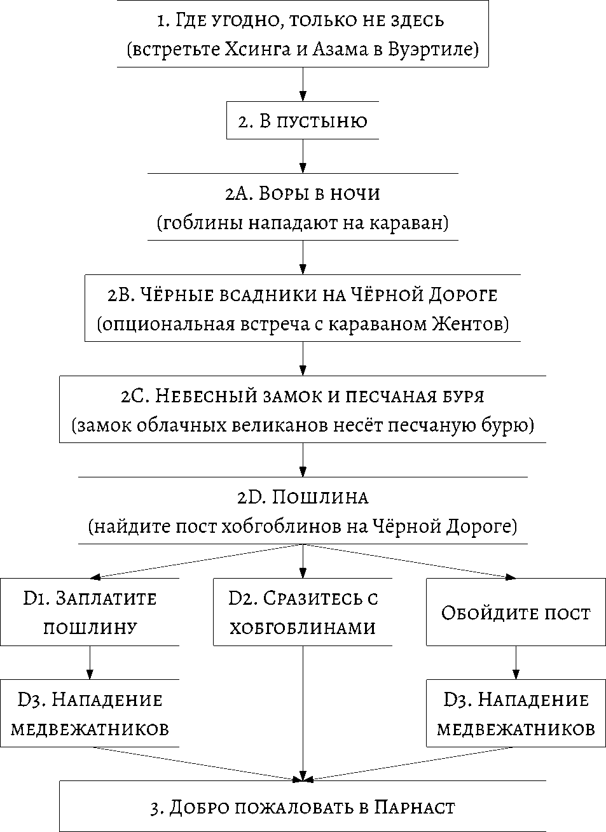

Дополнение для Мастера: Воры в ночи, карта

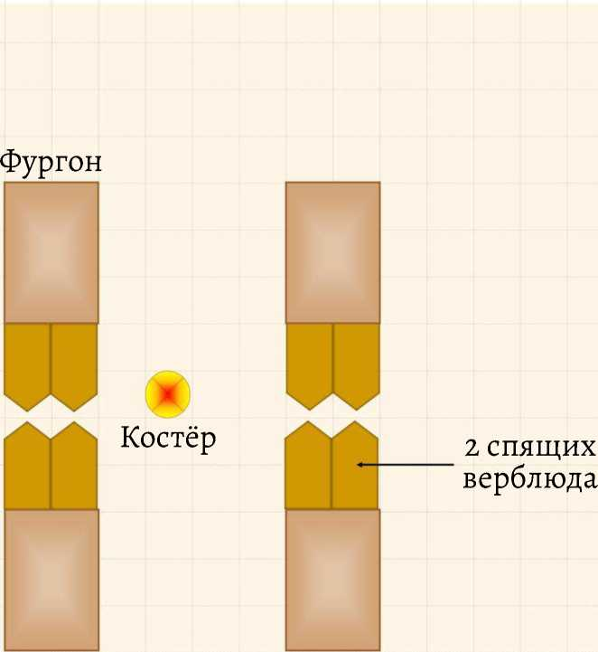

Столкновение 2A: Воры в ночи

1 клетка = 5 футов

Дополнение для Мастера: Карта поста (вид сверху)

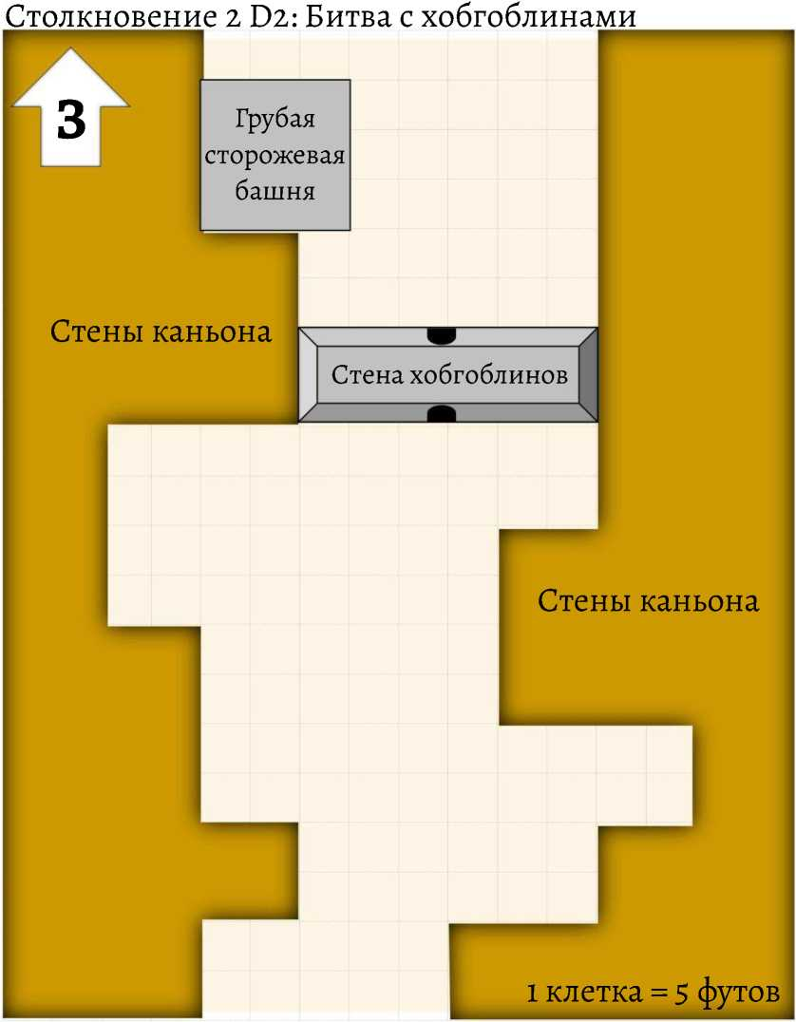

Дополнение для Мастера: Карта поста (вид сбоку)

Столкновение 2 D2: Битва с хобгоблинами (^ви^ сбокуУ





сторожевой башни

Стены  
каньона  
(высота  
40 футов)

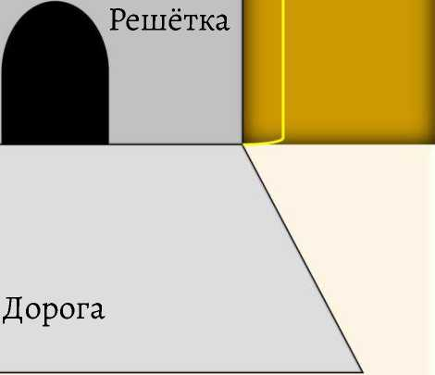Стена хобгоблинов  
(высота 15 футов)

Дополнение для Мастера: Карта засады медвежатников (вид сверху)

Столкновение 2D3: Заплатить/Обойти

Лес,  
предоставляющий  
укрытие

Лес,  
предоставляющий  
укрытие

К западу от этой линии нормальная местность.

Нужно карабкаться  
(+1 фут  
передвижения).  
Также здесь  
труднопроходимая  
местность из-за  
щебня и сорняков  
(ещё +1 фут  
передвижения).

Подъём на высоту  
35 футов.

Дорога является  
труд нопроходимой  
местностью  
ри подъёме.

Предоставляет  
половинное  
укрытие и место,  
чтобы спрятаться.



Дорога

1 клетка = 5 футов

Дополнение для Мастера: Карта засады медвежатников (вид сбоку)

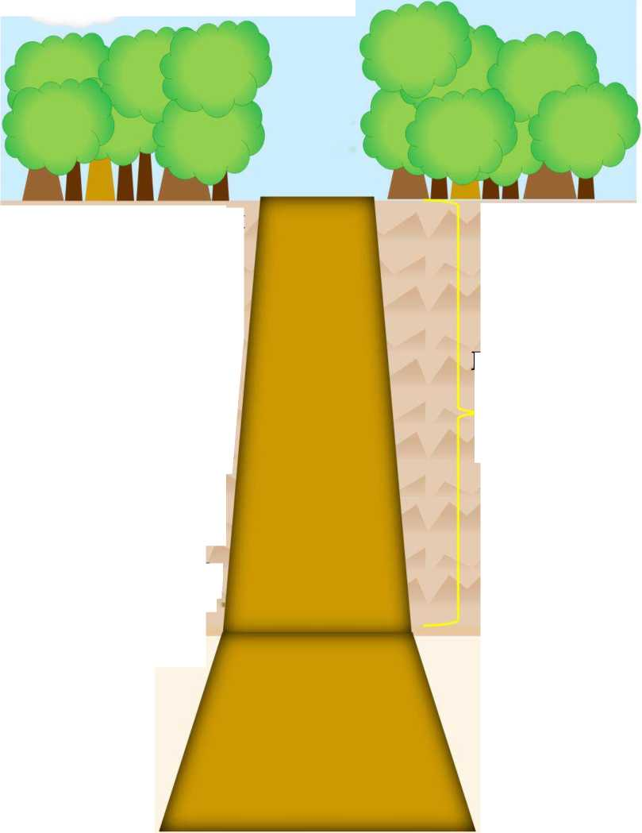Нужно карабкаться (+1 фут передвижения). Также здесь труднопроходимая ^местность из-за щебня и сорняков (ещё +1 фут передвижения).

Столкновение 2D3: Заплатить/Обойти (вид сбоку)

Верх холма. Ровная местность.

Возвышение 35 футов. Крутой подъём.

Предоставляет половинное

укрытие и место, чтобы спрятаться.

Раздаточный материал 1A: Свиток

Вы получили тонкий свиток, запечатанный печатью с цаплей. Загадочная ВИДЯЩАЯ лично попросила вас посетить торговый пост Жентарима в Вуэртиле, что в пустыне Анорох.

Храбрый приключенец,

Вы нужны мне, чтобы осуществить небольшую достатку, и будете хорошо вознаграждены за работу. Встретьтесь с Азамом, хозяином каравана, в оазисе Вуэртиль на Чёрной Дороге, в западной части пустыни Анорох. Там вас встретит мой слуга, Хсинг. Если вы хорошо справитесь с этим заданием, то вас ждёт ещё работа и ещё больше сокровищ.

Это ваш перВый шаг на великом пути.



Раздаточный материал 1B: Альянс Лордов

Члены фракции Альянс Лордов получают запечатанное письмо.

Обращение ко всем Плащам, Красным Ножам, Стилетам, Герцогам Войны и Коронованным Львам — верным членам Альянса Лордов:

Одна из нашихважнейшихсоюзников, Видящая, известная КаКЙиЛао, и её посланникдраконХсинг владеют важной информацией об угрозе общей безопасности и процветанию Побережья Меча. Встретьтесь с Хсингом в Вуэртиле (в западной части пустыни Анорохна Черной Дороге) и возьмитесь за любое задание, которое он или его агенты поручат вам. Добудьте любую информацию о силахили личностях, управляющихплеменами гоблинами в западной части пустыни Анорох

Раздаточный материал 1C: Орден Перчатки

Члены Ордена Перчатки получают печальные новости.

**На одном из последних конклавов тех, кто верен Ордену  
Перчатки, прозвучали известия о том, что гоблины  
пустыни Анорох уничтожили караван пилигримов,  
двигавшийся к Глубоководью.**

**Членам Ордена Перчатки сим поручается наняться на работу охранниками каравана в западной части пустыни Анорох. Любых встреченных гоблинов должно выжигать праведным огнём, чтобы монстры больше никогда не осмеливались нападать на караваны пилигримов под нашим знаменем.**

Раздаточный материал 1D: Жентарим

До членов Жентарима дошли следующие слухи.

По улицам хоДят слухи, что кучки вонючих гоблинов устраивают заставы на Чёрной Дороге. Чёрной Дороге! Если вы новичок и не знаете о нашей горДой истории, то Чёрная Дорога иДет от Жентильской ТверДыни через пустыню в ГлубоковоДье. И на этой Дороге только МЫ собираем Дань, это НАША Дорога! В общем, неважно как, наДо набиться в спутники к торговцам. Я бы поискал их в Вуэртиле. Выясните, что сможете, об этих заставах и вмажьте этим иДиотам.

**Покажите им, что мы можем эаРрат ъ Ссё,  
что у них есть.**



Раздаточный материал 1E: Арфисты

Члены Арфистов обнаруживают оригами синего журавлика среди своих вещей.

**Вы находите синего журавлика оригами Арфистов среди своих вещей. Развернув его, вы обнаруживаете внутри записку.**

**Странные вещи стали происходить на Побережье Меча. Попытайтесь выяснить что-нибуДь об опасностях на Чёрной Дороге в пустыне Анорох. Ищите работу в оазисе Вуэртиль. Остерегайтесь великанов и тех, кто им служит. Мы всё ещё расследуем смерть ВераДДы Стур, но от людей, которые поДобрали её исследования, пришла весть,**

**что здесь замешаны великаны. Также следите за всем, что связано с синими журавлями. Альянс Лордов тоже пришёл в движение.**

Раздаточный материал 1F: Изумрудный Анклав

Большеухая пустынная лиса подбегает к вам без всякой опаски. Она открывает рот, и раздаётся человеческая речь.

*«Оазис Вуэртиль. Торговец по имени Азам и дракон по имени Хсинг. Доставить статую Ангаррад в Пар- наст. Кто управляет гоблинами? Осталось пять слов... Желаю удачи!»*

Лиса озадаченно трясёт головой и убегает в кусты.

Раздаточный материал 1G: Карта от Лунного моря до Парнаста

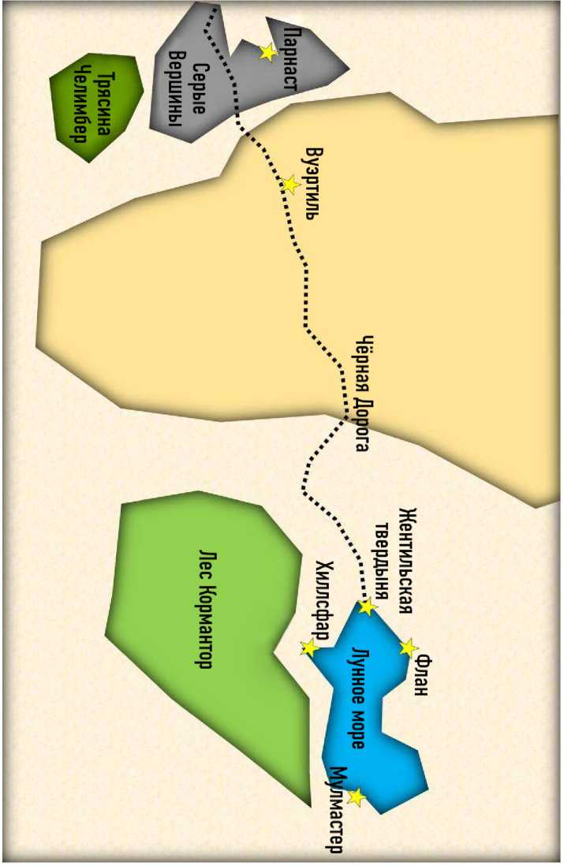

Статуя представляет из себя сложное деревянное изделие, созданное сосланным в пустыню Анорох мастером. Она имеет пять футов (1,5 м) в высоту и четыре фута (1,2 м) в ширину. Статуя тяжёлая (требуется суммарная сила 20, чтобы несколько существ могли её перенести).

Статуя изображает Тройственную Королеву, трёхкратное божество Ангаррад.

У основания статуи написано: «Сила в единстве и многообразии. Будьте бдительны и сражайтесь с Той, Что Была Изгнана, и работайте вместе, защи­щая земли Прекрасного Народа от тех, кто желает творить зло. Чествуйте Первую и Третью за их общую цель и различные выражения любви к жиз­ни. Через слияние разных навыков и интересов, воображения, жизни и артистизма рождаются но­вые идеи». Те, кто разбирается в религии, могут распознать в этом Мудрость Ангаррад.

Эльфы, полуэльфы и верующие в любую из трёх чувствуют умиротворение рядом со статуей.

Статуя заботливо подготовлена к путешествию и хранится в большом, тяжёлом ящике.

Раздаточный материал 3: Знамя на посту

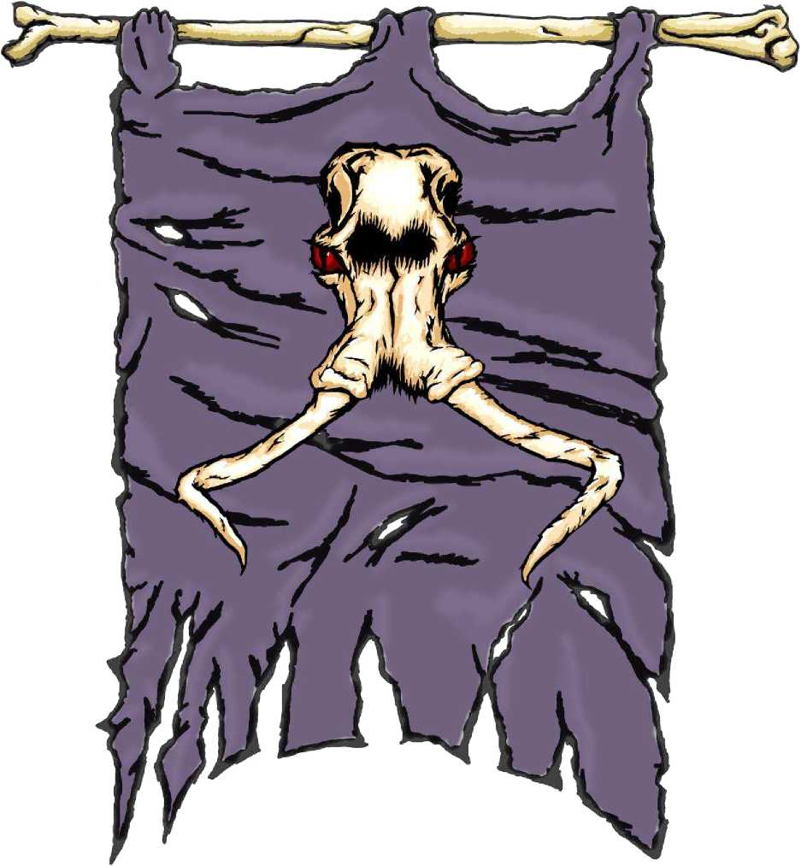

Раздаточный материал 4: Кровавая записка

**Караван идёт по Чёрной Дороге. Вам лучше перехватить его до того, как он достигнет Парнаста — скоро город падёт, и Злой Фруул одержит еще одну победу! Заманите их в узкий проход и принесите их в жертву Хруггеку!**

**Да здравствует Фруул, Злейший из Злых!**

***P.S.: Он упомянул, что пропала* коробка с ногтями. Он очень зол. Вы *что-нибудь знаете об* этом? Зачем вообще великану *нужны* ногти великанов? Ходят слухи, что их покупают. Кому вообще нужны ногти великанов? И сколько они стоят?**

**Наручистрельбыизлука**

*Чудесный предмет, необычный (требуется на­стройка)*

Пока вы носите эти наручи, вы получаете навык владения длинным и коротким луком и бонус +2 к броскам урона на дальнобойные атаки этим оружием. Описание этого предмета можно найти в *Руководстве Мастера*.

Это массивные наручи с изображёнными на них шестиугольниками. По ним нельзя сказать, кто их создал.

Кроме того, шестиугольники светятся синим на холоде и оранжевым на жаре. Носитель способен выдержать температуру от -20°F (-29°C) до 120°F (49°C).

Вы можете получить следующую награду в ходе этого приключения.

**Другна ЧёРнойДороге**

Вы помогли хозяину каравана Азаму в опасном пути на Чёрной Дороге. Если вам будет нужно путешествовать по Чёрной Дороге или скрытно что-то перевозить, Азам один раз провезёт вас бесплатно.